Полифункциональная развивающая
игрушка/игровое пособие для дошкольников
(сборник методических разработок)

Редакционная коллегия: | Н.Г.Ягупова, С.О. Фисенко
Разработчики пособий: | педагоги ДОУ
Анотация

В настоящем сборнике представлены методические разработки педагогических работников муниципального бюджетного дошкольного образовательного учреждения «Детский сад № 8 «Звездочка» города Буденновска Буденновского района» - участников конкурса «Полифункциональная развивающая игрушка/игровое пособие для дошкольников».
Материалы представляют собой описание авторских разработок игрушек/игровых пособий, выдержанное в единой структуре. В паспорте методической разработки игрушки авторы раскрывают ее назначение, полифункциональность, особенности технологии изготовления, экологические и экономические характеристики, сравнивают с аналогами. В основном тексте описана методика использования при организации разных видов детской деятельности. Работы сопровождаются приложениями и фотоматериалами, иллюстрирующими изготовление и использование игрушки/пособия.
Инновационные идеи относительно создания полифункциональной развивающей игровой среды, способов поддержки инициативы, развития самостоятельности и индивидуальности детей могут быть полезны педагогическим работникам в системе дошкольного образования.
В каждой разработке, включенной в сборник, представлен авторский педагогический взгляд на полифункциональность игровой среды ДОУ, новые способы организации разных видов детской деятельности с использованием оригинальной игрушки/игрового пособия, приемы поддержки детской инициативы, самостоятельности, формы сотрудничества с родителями дошкольников.
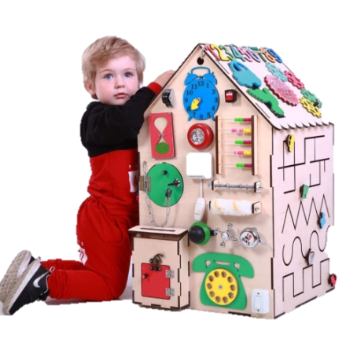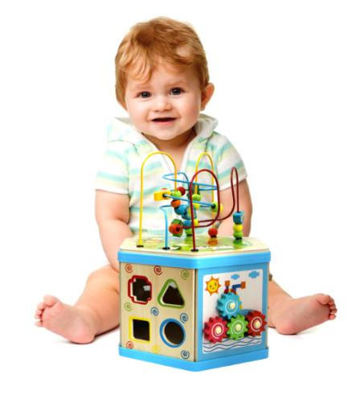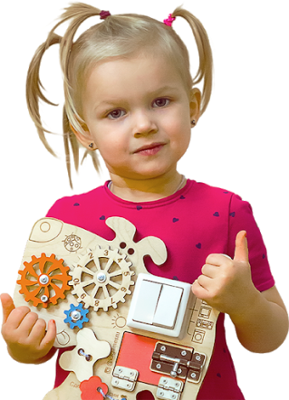
Полифункциональная развивающая
игрушка/игровое пособие для дошкольников

«Божья коровка-затейница»

Автор: Е.В. Савенко,
воспитатель
высшей квалификационной категории

Паспорт методической разработки

Показатели | Характеристика разработки
Название развивающей игрушки/игрового пособия | «Божья коровка-затейница»
Целевое назначение развивающей игрушки/игрового пособия | Дидактическое пособие является инструментом получения новых знаний, способствует переводу знаний с уровня ознакомления на уровень обобщения, позволяет внести в организацию игр с детьми спектр новых ощущений.
Полифункциональность развивающей игрушки/игрового пособия | Пособие мобильно (возможность перемещения). Изготовлено из недорогих и подручных материалов. Многофункционально (используется во многих областях НОД). Развивает сенсорную координацию, мелкую моторику рук пальцев, воображение, память, мышление, воображение. Способствует развитию коммуникативных способностей, концентрирует внимание. Оно яркое, привлекающее и удерживающее внимание, понятное детям, имеющее возможность заменять, пополнять, расширять границы игры.
Целевая группа развивающей игрушки/игрового пособия (возрастная группа (группы) дошкольников, для которых она подходит, возможность использования для детей с ОВЗ) | Дети дошкольного возраста (от 1-7 лет)  Дидактическое пособие, успешно применяется в организации совместной деятельности воспитателя и детей, в самостоятельной деятельности; в индивидуальной и подгруппой работе с воспитанниками. Возможность применения в работе с детьми с ОВЗ.
Краткое описание развивающей игрушки/игрового пособия | Представляет собой пластиковый чемоданчик и рюкзак, в котором прячутся еще несколько божьих коровок, выполненных из различного материала и разных по величине. На внешних сторонах рюкзака находятся съемные крылья, с различными заданиями для развития мелкой моторики рук. К дидактическому пособию прилагаются: игровые поля различной расцветки, подборка дидактических заданий по всем ОО, выбор заданий помогает определить «Кубик» или «Вертушка - спинер», игровой материал для моделирования разнообразен и собран из подручных материалов.
Наличие технологической карты изготовления развивающей игрушки/игрового пособия | Имеется инструкция по изготовлению данного пособия
Экологические характеристики и безопасность материала игрушки/игрового пособия | Все элементы пособия экологичны и безопасны для детей (не имеют неприятного запаха, острых выступающих частей и углов, не токсичны). Легко обрабатываются и моются.
Экономические характеристики (бюджет) игрушки/игрового пособия | Для изготовления игрового пособия использовано:  Ткань (1х1), бросовый материал, мелкие игрушки, прозрачные конверты, фетр, молния, шнурки (затраты составили-1300 рублей)
Аналоги развивающей игрушки/игрового пособия (если есть) | Технология моделирования напоминает матрешку (один предмет находится в другом). Данное развивающее игровое пособие, собранное и систематизированное в таком формате, является моей авторской разработкой.
Сведения об авторе: ФИО, должность и место работы, квалификационная категория, контактные телефоны. | Савенко Елена Васильевна  воспитатель МБДОУ Д/С №8 «Звёздочка»  высшая квалификационная категория  тел.: 2-34-38

Технологическая карта
поэтапного изготовления игрового пособия

Этап | Последовательность действий |  | Оборудование
Подготовительный | Изучение методической литературы по теме: «Полифункциональность», «Детские пособия своими руками», «Бросовый материал, его «вторая жизнь»» и др.  Предварительная работа с детьми (выяснить желания детей, обозначить целевые ориентиры будущего пособия).  Проектирование игрового пособия и игровых полей.  Разработка и подготовка элементов пособия, дидактического и игрового материала.  Работа с родителями по созданию мотивации к совместной деятельности.  Индивидуальные задания родителям по сбору бросового материала к пособию. |  | Литература по теме;  интернет ресурсы;  эскизы примерных проектов пособия;  бросовый материал
Практический | Название группы «Божья коровка», наличие б/у чемодана и детского рюкзака в виде божьей коровки, подсказало выбор формы для пособия. Доработав форму (добавились съемные крылышки), началась работа с бросовым материалом по наполнению пособия дидактическими играми. Игры подбирались с учетом интересов воспитанников, возрастных особенностей детей и целевыми ориентирами.  Создание игровой обстановки, позволило мотивировать детей к работе с пособием, для этого разработана картотека приветствий и игровых |  | Чемодан и рюкзак карандаш, линейка,  ножницы, картон, фетр, ткань, молнии, пуговицы, шнурки, липучки, клеевой пистолет, картинки различной тематики, ламинатор,  вертушка(кубик), спинер для выбора задания.
приемов. Для хранения дидактического материала используются бумажные контейнеры.
Далее, были разработаны методические материалы (паспорт игрового пособия, технологической карты и приложения). Следующий этап: знакомство воспитанников с пособием, с содержанием и правилами игр, показ игровых действий воспитателем и обучение. Знакомство педагогов ДОУ с игровым пособием (презентация пособия на конкурсе «Полифункциональная игрушка» в ДОУ) и ежегодном районном фестивале «Ступени мастерства-2020».
Контрольно-коррекционный | Периодически обновлять и пополнять дидактический и наглядный материал. Выбор материала осуществлять в пользу: экологически безопасного, поддающегося обработки, дешевого и доступного. |  | Различный материал (бросовый, природный, бутафория и т.д.)  Кейс для хранения дидактических игр
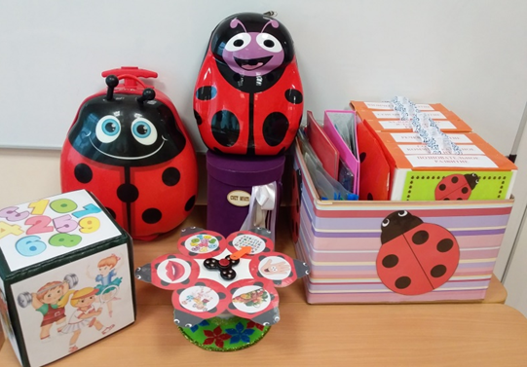
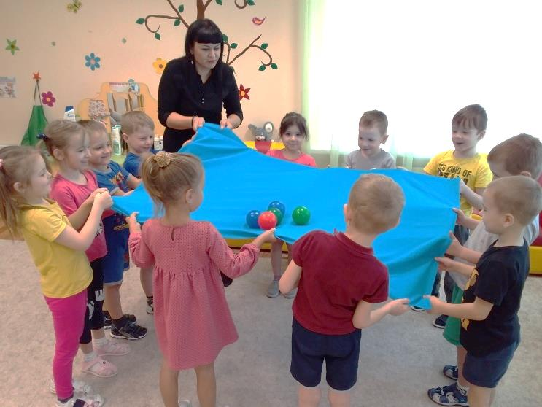 |  | 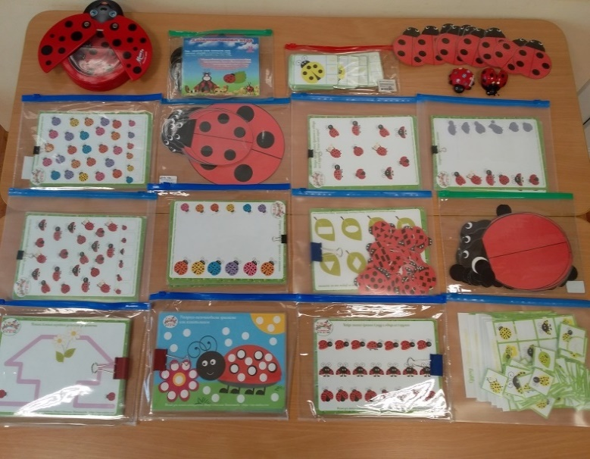
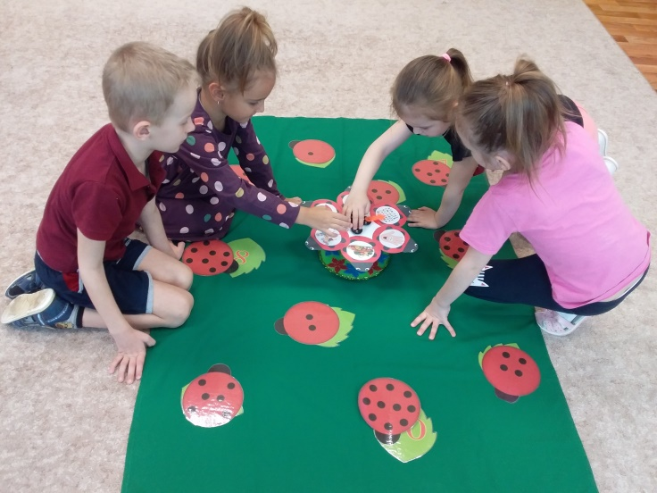 |  | 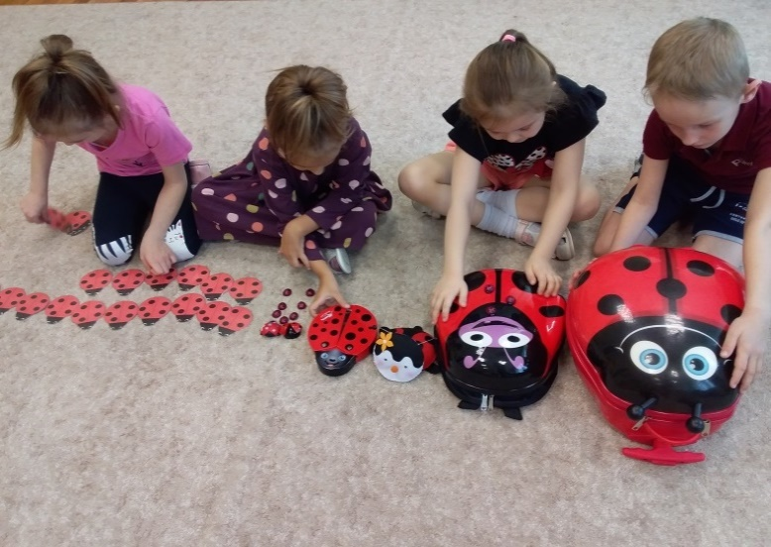
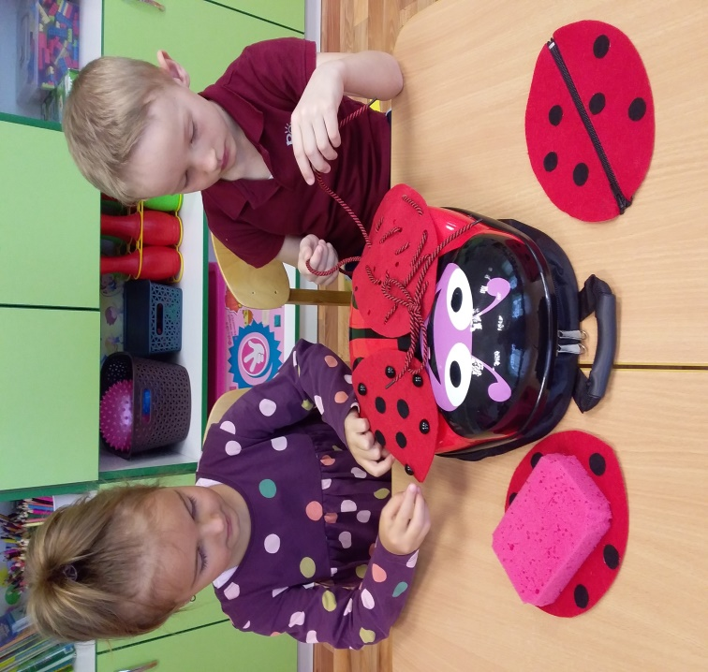 |  | 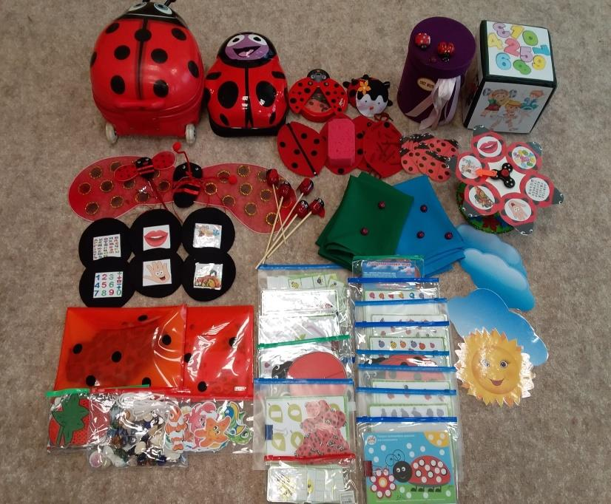

Дополнительные материалы
к игровому пособию
Варианты игровых (мотивационных) приемов, дидактических игр и заданий при использовании игрового пособия в работе с детьми.

Дидактическая игры

«Божьи коровки»
Цель: закреплять умение отсчитывать данное количество предметов и соотносить его с цифрой. Пополнение знаний детей об объектах живой природы.
Ход игры: детям раздаются картинки жуков, на пол кладутся картинки листочков. Детям предлагается посчитать количество точек у коровок и положить их на соответствующие листочки.

«Божьи коровки на ромашках»
Цель: учить соотносить варианты рисуночного изображения с их числовым эквивалентом; уточнить понятия больше – меньше, старше – младше; продолжать учить подбирать предшествующее и последующее число, развивать логическое мышление, внимание; воспитывать коммуникабельность, умение работать в паре.
Ход игры: Дети выкладывают божьих коровок, по принципу, от меньшего - к большему. Воспитатель фиксирует правильность и неверность при раскладывании. При необходимости помогает.

«Цифры называй и крылышки украшай» (Игра в паре)
Цель: продолжать учить подбирать предшествующее и последующее число, развивать логическое мышление, внимание; воспитывать коммуникабельность, умение работать в паре.
Ход игры: Взрослый произносит слова, а дети выполняют действия.
Раз, два, три – пятнышки все убери. (Дети убирают пятнышки в сторону)
Глазки друг ты закрывай
Не подглядывай давай. (Один из детей закрывает глаза, а второй прячет фишки с цифрой под крылышки божьей коровки)
Крылышки ты подними
Цифры смело назови. (Ребенок поднимает крылышки поочередно, называя спрятанные цифры)

«Переполох на лесной поляне»
Цель: Закрепление умения сравнивать предметы по количеству (столько же, больше, меньше).
Ход игры: На дочке прикреплены божьи коровки без пятнышек, воспитатель прикрепляет пятнышки на левое крыло, а дети на правое. Сколько пятнышек на левом крылышке первой божьей коровки? Нарисуйте столько же на правом.

«Магазин на лесной поляне» (Игра в парах)
Цель: Закрепление счета в пределах 5, умение соотносить цифры 1-5 с количеством.
Ход игры: Божьи коровки решили поиграть в магазин и приглашают поиграть вас с ними. Хотели бы вы поиграть с ними? Покупать они будут пятнышки, а расплачиваться фишками, на которых изображены цифры (от 1 до 5 под крылышками). (Дети договариваются, кто из них будет в роли продавца, а кто в роли покупателя (божьей коровкой).

«Полетаем»
Цель: развивать познавательную активность детей через ознакомление с окружающим и развитие речи.
Ход игры: Воспитатель: ребята, к нам в гости прилетела божья коровка. Смотрите, какая она красивая! У нее красные крылья, на них много точек – они черного цвета. Божья коровка умеет летать высоко (показывает) и низко (показывает). Покажите, как божья коровка летает высоко на небе (дети поднимают руки), а потом она прилетит на землю – будет низко (присели). (Повторить несколько раз).

«Превращение».
Цель: развивать двигательную активность детей, внимание, быстроту реакции.
Ход игры: Дети бегают за воспитателем по группе, машут руками – «летают», присаживаются на корточки – «отдыхают на цветке, спасаются от петуха, который хочет их склевать, «засыпают».

«Счет»
Задачи: учить считать до 5, учить устанавливать равенство путем добавления; развивать познавательные процессы (память, внимание, логическое мышление); развивать зрительное (сенсорное) восприятие; учить ориентироваться в числовом ряде натуральных чисел в пределах пяти; учить умению устанавливать числовое равенство; развивать мелкую моторику рук; развивать умение ориентироваться на плоскости.
Оборудование: цветной картон и прищепки.
Ход игры:
- Прикрепить необходимое количество прищепок на божью коровку исходя из количества точек на спинке насекомого.
- Усложнение: прикрепи на коровку на одну (две, три и т.д.) прищепок больше (меньше).

«Приземление жучков».
Цель: развивать логическое мышление, внимание, воспитывать коммуникабельность
Ход игры: (Детям раздать шаблоны божьих коровок. У воспитателя – игрушка). Воспитатель: полетели-полетели, на головку сели; полетели-полетели, на носик сели; полетели-полетели, на ножку сели и т.д. (Одновременно воспитатель показывает детям, как опустить божью коровку на заданную часть тела).

«Укрась божью коровку».
Цель: развивать творчество и фантазию через игру.
Ход игры: Внимательно посмотрите на свои божьи коровки. Чего им не хватает? Пятнышек. Давайте украсим их спинки разноцветными пуговицами. (Перед детьми ставится коробка с пуговицами. Ребенку нужно выкладывать их на спинку божьей коровке. Затем все пуговицы собираются обратно в коробку.)

«Какое насекомое?»
Цель: формировать у детей понятие «насекомое». Узнавать и называть представителей насекомых.
Дидактический материал: Разрезанные картинки насекомых.
Методика проведения: Дети должны на скорость собрать картинку, назвать насекомое. Если кто-то затрудняется, можно использовать загадки:
Всех жучков она милей
Спинка красная у ней.
А на ней кружочки
Черненькие точки. (Божья коровка)
У нее 4 крыла,
Тело тонкое, большие глаза,
Называют ее … (Стрекоза)
Не жужжу, когда сижу,
Не жужжу, когда хожу.
Если в воздухе кружусь,
Тут уж вдоволь нажужжусь. (Жук)
Мы крылышки расправим-
Красив на них узор.
Мы кружимся, порхаем-
Какой кругом простор! (Бабочка)

«Найди пару»
Цель: упражнять в дифференциации разных видов ткани на ощупь и визуально; развивать сенсорные навыки; закреплять знания о свойствах ткани; упражнять в умении отличать ткань от бумаги на ощупь.
Ход игры: Играть могут одновременно 1-3 человека. Детям предлагается по 4-5 карточек. Нужно к имеющимся карточкам подобрать парные по видам ткани. Делать это нужно с закрытыми глазами на ощупь.

«Тканевые паззлы»
Цель: развивать внимание, логическое мышление, умение ориентироваться на плоскости листа; развивать воображение; показать детям новые возможности , использования платка или ткани с узором; воспитывать игровые качества.
Ход игры: Играть можно по одному или в парах. Нужно как можно быстрее собрать целое изображение из предложенных частей.

Упражнение с мячом «Приветствие»
Цель: развивать координацию движений, внимание, развивать речь.
Ход: Дети сидят по периметру полотна, каждый держится за край. Педагог показывает детям мяч, говорит о том, что сегодня мы попробуем поприветствовать друг друга необычным способом. Показывает, как можно передать мяч, прокатив его по ткани. Дети перекатывают друг другу мяч в произвольном порядке, говорят при этом приветственные слова. Упражнение заканчивается после того, как все дети получили приветствия.

Рисование лоскутами
Педагог может поинтересоваться у детей, любят ли они рисовать. Объясняет, что рисовать можно не только карандашами или красками, есть и другие средства для создания красивых картин. Педагог показывает набор лоскутков, рассказывает, что для создания картин лоскутки нужно складывать, скручивать, завязывать узлом.
Дети могут моделировать пейзажи, создавать животных и растения, а также различных сказочных персонажей по своему желанию, либо по заданию педагога.

Упражнение «Ветер на море»
Дети сидят по периметру полотна, каждый держится за край. Педагог рассказывает о том, что на море бывает штиль – время, когда ветра совсем нет, бывает слабый ветер, сильный, а бывает и шторм – самый сильный ветер, при котором волны бывают высотой с многоэтажный дом. По команде педагога дети при помощи тканевого полотна воспроизводят разные состояния моря.

Упражнение «Трава»
Дети сидят по периметру полотна, каждый держится за край.
Педагог спрашивает, на что похоже данное полотно (ответы детей «трава», «лес», «болото»). Педагог говорит о том, что перед нами сейчас находится лесная полянка, на которой растет трава, просит детей рассказать о том, какова она на ощупь (мягкая или твердая, гладкая или шершавая, приятная или нет, и т.д.) Далее педагог просит потереть ткань между пальцев, послушать, как шуршит наша «трава». Педагог спрашивает детей, что они хотели бы сделать на полянке (походить босиком, полежать, и т.д.) в зависимости от количества участников, одно из пожеланий выполняется.

Упражнение «Росточек»
Дети сидят по периметру полотна, каждый держится за край. Педагог зачитывает текст: Теплый луч упал на землю и согрел в ней семечки. Из семечек проклюнулись росточки. Всё чаще пригревает солнышко, росточки начинают расти и тянуться к солнышку. (Дети постепенно поднимаются и тянутся вверх). Из ростков выросли прекрасные высокие деревья, целый лес, ветви которого продолжали тянуться к солнцу. (Дети поднимают руки и разводят в стороны). Подул ветер и деревья стали раскачиваться. (Дети покачивают руками).

Упражнение «Рождение бабочки»
По желанию ребенок садится в середину полотна, педагог помогает ему закутаться в полотно как можно плотнее. Ребенок – это гусеница в коконе. Педагог спрашивает, готов ли он родиться и превратиться в прекрасную бабочку. Когда ребенок говорит, что готов, ребята помогают ему сделать это, постепенно разворачивая ткань. Педагог напоминает, что бабочка – это прекрасное и хрупкое существо, и что помогать ему нужно очень мягко и деликатно. После «рождения» педагог спрашивает у ребенка, уютно ли ему было в «коконе», хотелось ли выбраться на волю. Это упражнение помогает ребенку ощутить чувство любви и доверия. Кроме того, оно сплачивает детей.

Упражнение «Ветер на море»
Дети сидят по периметру полотна, каждый держится за край. Педагог рассказывает о том, что на море бывает штиль – время, когда ветра совсем нет, бывает слабый ветер, сильный, а бывает и шторм – самый сильный ветер, при котором волны бывают высотой с многоэтажный дом. По команде педагога дети при помощи тканевого полотна воспроизводят разные состояния моря.

Упражнение «Прилив – отлив»
Дети сидят на полу, по периметру полотна, каждый держится за край. Педагог рассказывает о природных явлениях «прилив» и «отлив», во время которых вода может либо высоко подниматься, затапливая большую часть берега, либо отступать, обнажая дно. По команде педагога «Отлив!», дети наклоняются, максимально вытягивают руки вперед, в центр круга. По команде «Прилив!» дети выпрямляют спины, подносят руки с удерживаемой в них тканью к плечам, на поверхности «воды» остаются только головы.

Упражнение «Трава»
Дети сидят по периметру полотна, каждый держится за край. Педагог спрашивает, на что похоже данное полотно (ответы детей «трава», «лес», «болото»). Педагог говорит о том, что перед нами сейчас находится лесная полянка, на которой растет трава, просит детей рассказать о том, какова она на ощупь (мягкая или твердая, гладкая или шершавая, приятная или нет, и т.д.) Далее педагог просит потереть ткань между пальцев, послушать, как шуршит наша «трава». Педагог спрашивает детей, что они хотели бы сделать на полянке (походить босиком, полежать, и т.д.) в зависимости от количества участников, одно из пожеланий выполняется.

Полифункциональная развивающая
игрушка/игровое пособие для дошкольников

«Чудо-дерево»

Автор: С.Н. Карабабаева,
воспитатель
первой квалификационной категории

Паспорт методической разработки

Показатели | Характеристика разработки
Название развивающей игрушки/игрового пособия | «Чудо – дерево»
Целевое назначение развивающей игрушки/игрового  пособия | Данное пособие можно использовать как ключевое элемент в непосредственной образовательной деятельности для реализации задач всех образовательных областей, как атрибут к утренникам, а так же в проектной деятельности. Предложенная форма игрового пособия, способствует развитию воображения, логического мышления, памяти, познавательной активности, инициативности и самостоятельности.
Полифункциональность развивающей  игрушки/игрового пособия | Пособие мобильно, трансформируемо, эстетично. Предполагает возможность использования в разных видах деятельности: познавательная, трудовая, игровая, самостоятельная, как совместно с педагогом, так и в индивидуальной и подгрупповой работе. В зависимости от целей и задач можно подбирать различные дидактические игры.
Целевая группа развивающей игрушки/игрового  пособия (возрастная группа (группы) дошкольников,  для которых она подходит, возможность  использования для детей с ОВЗ) | Дети от 1 года до 7 лет в условиях ДОУ.  Возможен вариант усложнение игровых заданий для более старшего возраста и использования пособия в домашних условиях.  В комплект пособия входит подборка игр для детей с ОВЗ.
Краткое описание развивающей игрушки/игрового  пособия | «Чудо-дерево», представляет собой древесный спил, выкрашенный в белый цвет (выбор белого цвета, не случаен! Во-первых, заранее ребенку не навязываем ассоциации. Во-вторых, яркие картинки и яркий цвет дерева будут отвлекать ребенка от поставленной цели - найти на дереве нужный символ. Дерево закреплено в цветочном горшке гипсом, что позволяет пособию быть устойчивым. В комплект входят домики и картинки (символы) для заданий или сюрпризов после успешного выполненного задания. Перед началом игры (занятия, проекта, праздника квеста), педагог разрабатывает (подбирает) комплект заданий, предназначенных для выполнения. При помощи кубиков выбирается задание с целями и задачами, которые поставил перед собой.
Наличие технологической карты изготовления  развивающей игрушки/игрового пособия | Имеется технологическая карта и фото с последовательным выполнением игрового пособия.
Экологические характеристики и безопасность  материала игрушки/игрового пособия | Данное игровое пособие экологично, безопасно, легко обрабатывается. Все карточки и символы для заданий – ламинированы и хранятся в пластиковых контейнерах с крышками. Для детей младшего возраста предусмотрены картинки большего размера.
Экономические характеристики (бюджет)  игрушки/игрового пособия | Древесный спил;  листы для ламинирования;  пластиковые контейнеры;  краска и гипс;  примерный бюджет игрушки: 500 руб.
Аналоги развивающей игрушки/игрового пособия  (если есть) | Моя авторская разработка систематизирована и представлена на основе аналогов «Чудо-дерева» и  игрового пособия Адвент – календаря.
Сведения об авторе :  ФИО, должность и место  работы, квалификационная категория, контактные  телефоны. | Карабабаева Светлана Николаевна  воспитатель МБДОУ ДС № 8 г. Буденновска  первая квалификационная категория,  тел.: 2-34-38

Технологическая карта
поэтапного изготовления игрового пособия

Этап | Последовательность действий | Оборудование
Подготовительный | Одно из требований к развивающей предметно-пространственной среде, это - полифункциональность. Изучив опыт педагогов города Екатеринбурга и других воспитателей по данной теме, я приступила к выбору пособия. Проанализировав возрастные особенности своих воспитанников, их уровень знаний, остановила свой выбор на форме дерева. В работе с детьми, я использовала Адвент-календарь (календарь ожиданий), поэтому решила объединить эти два пособия в одно. Занялась подготовкой необходимых материалов. | Сборник полифункциональных игр, спил дерева, строительный гипс, краска белая, лак по дереву, цветочный горшок, атласные ленточки, кубики, ламинированные картинки, мешочек.
Практический | В начале работы был подобран спил дерева, обработан, выкрашен в нейтральный белый цвет, вскрыт лаком, установлен в цветочный горшок и залит гипсом. Далее, приступила к подбору дидактических игр и заданий, атрибутов к пособию. Все игры разложены в пластиковые конверты и обозначены символами – картинками для удобного и быстрого выбора игры ребенком раннего возраста.  Игры легко меняются, нет долгого, трудоемкого процесса при подготовке к использованию данного игрового пособия во всех видах деятельности. | Пластиковые контейнеры, игры, пластиковые конверты, атласные ленты, горячий, клей, скотч, листы для ламинирования, игры.
Контрольно-коррекционный | Данная полифункциональная игра, мобильна, может использоваться на занятии, собрании, в свободной деятельности, атрибутом в оформлении праздника. Легко обрабатывается. Но практика показала, что горшок с гипсом тяжело переносить, а концы ветвей необходимо обезопасить (одеть наконечники) или заменить форму дерева на более безопасную, например: вязаное дерево. | нитки, клей,  ножницы

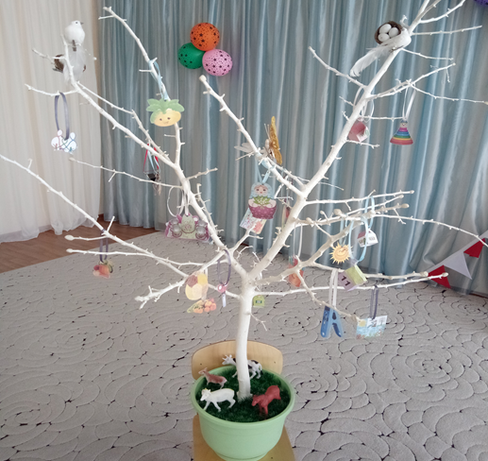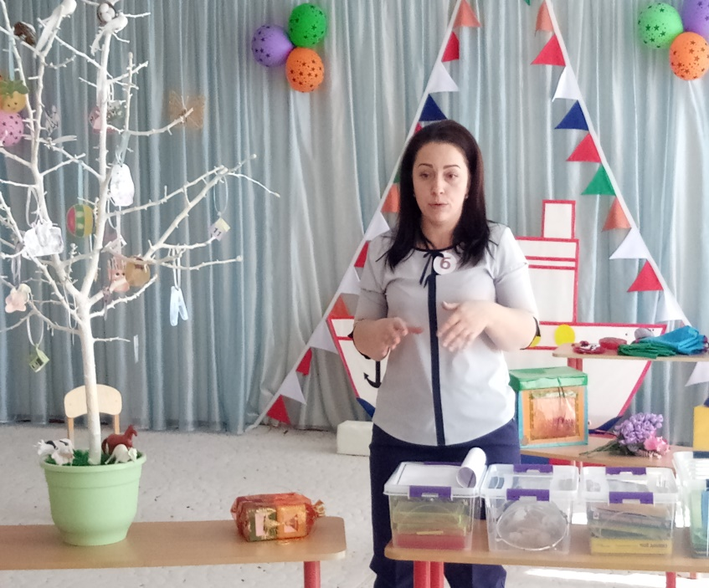

Дополнительные материалы
к игровому пособию
Варианты игровых (мотивационных) приемов, дидактических игр и заданий при использовании игрового пособия в работе с детьми.

Считалки для выбора игрового поля:

***Собрались мы снова вместе,
Чтобы было интересней!
Много нового узнаем,
Что ж, ребята, начинаем!
1, 2, 3, 4, 5 - будем кубики бросать,
И картинку выбирать!

***Собрались сегодня снова,
Все к игре у нас готово!
Будем весело играть,
Вместе кубики бросать и друг другу помогать!

***Ручка правая проснулась,
Встрепенулась, потянулась.
Ушко правое потерла и легла на правый бок.
Ручка левая проснулась,
Встрепенулась, потянулась.
Ушко левое потерла и легла на левый бок.
Ножкой правой:
Топ, топ, топ.
Ножкой левой:
Топ, топ, топ.
И двумя руками хлоп!
Дружно кубики берем
И играть опять начнем!

***Чтобы умничками стать,
Все на свете понимать!
На занятьях с ранних лет
Развиваем интеллект.
Будем думать мы учиться –
Это в жизни пригодиться!
К дереву идем опять,
Будем в игры мы играть!
Прощание с игрой:
Хоть и жалко расходиться,
Время нам пришло проститься!
К дереву придем опять,
Заниматься и играть!

***До свиданья, до свиданья!
К дереву придем еще!
До свиданья, до свиданья!
С ним нам было хорошо!
До свиданья, до свиданья!
Мы придем к нему опять.
До свиданья, до свиданья!
Будем весело играть!

***Интеллект мы развивали.
В игры умные играли.
Скоро встретимся опять,
Чтоб еще умнее стать!

***Вот игре пришел конец,
Каждый просто молодец!

Дидактические игры:

«Найди тень»
Цель: учить детей находить заданные силуэты путем наложения. Развивать познавательную деятельность, зрительное восприятие, внимание, мышление, внимательность, наблюдательность, память и усидчивость.

«Собери целое из частей»
Цель: учить собирать целое изображение из двух или нескольких частей, развивать образное мышление, внимание, зрительное восприятие. Игра ориентирует на установление логической связи, цветового единства.

«Овощи - фрукты»
Цель: знакомить детей с понятиями овощи - фрукты развивать речь детей, закреплять знание цвета; закреплять название овощей, фруктов место их произрастания.

Дидактическая игра «Один - много»
Цель: закрепить название домашних животных и птиц, их детёнышей в единственном и множественном числе, закрепить понятия «один-много»
Развивать внимание, память, мышление, наблюдательность.
Воспитывать познавательный интерес.

Дидактическая игра «Жирафы», «Матрешки», «Пирамидки»
Цель: научить детей соотносить по величине предметы и обозначить их отношения словами: «большой», маленький», «средний», самый большой», «самый маленький».

Дидактическая игра «Кто, где живет?»
Цель: учить детей различать диких и домашних животных, птиц. Учить детей отличать жителей леса от домашних питомцев. Развивать мышление, память, речь детей. Воспитывать интерес к природному окружению.

Дидактическая игра: «Закончи ряд»
Цель: развивать логическое мышление, внимание, зрительное сосредоточение. Закреплять умение различать геометрические фигуры, воспитывать умение самостоятельно выполнять задания, развивать мелкую моторику пальцев.

Дидактическая игра: «Крупеничка»
Цель: развивать мелкую моторику; улучшать концентрацию внимания; учить ориентироваться на плоскости; развивать сенсорное восприятие (тактильные ощущения), активизировать фантазию и творческие способности.

Возможности дополнительного использования:
- можно использовать для индивидуальных занятий по математике для закрепления ориентации на плоскости (например, «Выложи в правом верхнем углу солнышко из пшена, в левом нижнем – дерево из гречи, в левом верхнем – облачко из овсянки, в правом нижнем – домик из манки, в центре – цветок из любых круп);
- можно давать творческие домашние задания для совместного семейного творчества;
- возможно использование для развития мелкой моторики у детей с ОВЗ.

Дидактическая игра: «Какая сказка спряталась?»
Цель: формировать умение рассказывать сказку с опорой на мнемотаблицу.

Дидактическая игра: «Скажи ласково»
Цель: закрепить умение образовывать существительные при помощи уменьшительно – ласкательных суффиксов, развивать ловкость и быстроту реакции.
Дидактическая игра: «Собери пирамидку»
Цель: закрепить умение составлять изображение из овалов разной величины в порядке убывания, закреплять у детей умение устанавливать соотношение между несколькими предметами по величине, способствовать развитию умения соотносить размер овалов по схеме и без неё, формировать представление о цвете, форме, величине предметов, развивать мелкую моторику.

Дидактическая игра «Голоса птиц»
Цель: упражнять детей в правильном подборе картинок с изображениями птиц. Учить звукоподражанию.

Полифункциональная развивающая
игрушка/игровое пособие для дошкольников

«Умникум»

Автор: О.С. Юшко,
воспитатель
«соответствие» занимаемой
должности

Паспорт методической разработки

Показатели | Характеристика разработки
Название развивающей игрушки/игрового пособия | Дидактическое панно «Умникум»
Целевое назначение развивающей игрушки/игрового  пособия | Расширение и обогащение предметно – развивающей среды для познавательного, сенсорного и социально – коммуникативного развития детей. Развитие любознательности, логического мышления, творческого воображения, памяти и других психических процессов.
Полифункциональность развивающей  игрушки/игрового пособия | Пособие отвечает принципам развивающего обучения и воспитания, соответствует требованиям ФГОС ДО. Позволяет интегрировать различные виды и формы деятельности детей. Трансформируемо (возможность изменения элементов, смены дидактического материала в зависимости от образовательной задачи). Привлекает внимание детей своей яркостью, мобильностью, многофункциональностью, простотой в использовании, разнообразием содержания.
Целевая группа развивающей игрушки/игрового  пособия (возрастная группа (группы) дошкольников,  для которых она подходит, возможность  использования для детей с ОВЗ) | Панно предназначено для работы с дошкольниками от 3 до 7 - ми лет.  Его удобно использовать в работе с детьми, как в самостоятельной деятельности, в совместной деятельности со сверстниками, а также в индивидуальной, подгрупповой и фронтальной работе. Данное панно может использоваться для работы с детьми ОВЗ.
Краткое описание развивающей игрушки/игрового  пособия | Игровое пособие представлено в виде ширмы, деревянный каркас которой обтянут фетром и металлом, что позволяет использовать элементы на магнитах и липучках.  Внутренняя сторона ширмы используется для театральной деятельности, для этого предусмотрен занавес, закрывающий при необходимости внешнюю сторону игрового панно.  Дидактический материал для создания сюжета игры хранится в специальных контейнерах.
Наличие технологической карты изготовления  развивающей игрушки/игрового пособия | Имеется технологическая карта, где подробно описано, как изготовить данное пособие.
Экологические характеристики и безопасность  материала игрушки/игрового пособия | Ширма экологически безопасна, нетоксична, устойчива, легко обрабатывается.
Экономические характеристики (бюджет)  игрушки/игрового пособия | Необходимый материал для изготовления пособия:  Рейки, металлический лист, фетр, пленка для ламинирования, картинки различной тематики, ткань. Примерная стоимость игрового пособия от 1000 - 2000 рублей.
Аналоги развивающей игрушки/игрового пособия  (если есть) | Любое дидактическое панно, может послужить аналогом «Умникума».  Дидактический материал к панно, выполненный вручную, систематизированный является авторской разработкой.
Сведения об авторе :  ФИО, должность и место  работы, квалификационная категория, контактные  телефоны. | Юшко Ольга Сергеевна  воспитатель МБДОУ ДС № 8 г. Буденновска  «соответствие» занимаемой должности  тел.: 2-34-38

Технологическая карта
поэтапного изготовления игрового пособия
Этап | Последовательность действий | Оборудование
Подготовительный | Изучение методической литературы и интернет ресурсов, педагогического опыта в данном направлении.  Определение с возрастной категорией детей и целевого назначения пособия.  Выбор названия и подготовка материала для изготовления пособия.  Примерный проект игрового пособия. | Литература по теме, конспект семинара «Полифункциональные пособия в работе с детьми», интернет ресурсы.
Практический | Собирается каркас для пособия, одна сторона обтянута фетром, другая - металлическим листом. Для того, что бы определиться с месторасположением элементов для игр, был разработан примерный проект игрового пособия. На основе проекта, изготовлены и систематизированы дидактические игры на все возраста к пособию. Оформлен паспорт и технологическая карта пособия. Следующий этап: апробировать пособие в работе с детьми в различных видах деятельности. Презентовать пособие педагогам ДОУ, показать принцип работы на конкурсе «Полифункциональное пособие», на районном фестивале «Ступени-мастерства -2020 г» | Рейки, металлический лист, пленка для ламинирования, фетр, бумага, горячий клей, липучки, магнитная лента, фанера, крышки пластиковые, бросовые материалы, ламинатор, цветной картон, пряжа
Контрольно-коррекционный | После апробации пособия в работе с детьми (групповая, подгрупповая, индивидуальная, самостоятельная деятельность), выявлено, что пособие мобильно, удобно, но тяжелое и неустойчивое. Решено: продумать крепления для устойчивости пособия и способы хранения методического и дидактического материала. Каркас в будущем заменить на более легкий материал. | Пособие, конспекты занятий (игровой деятельности),

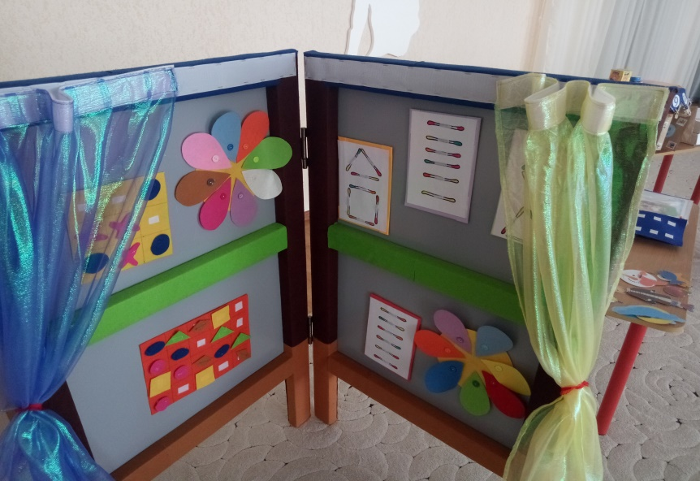 | 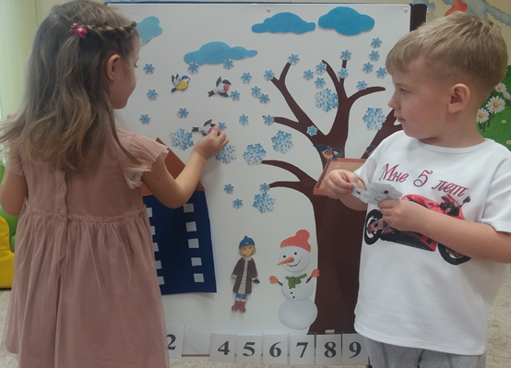
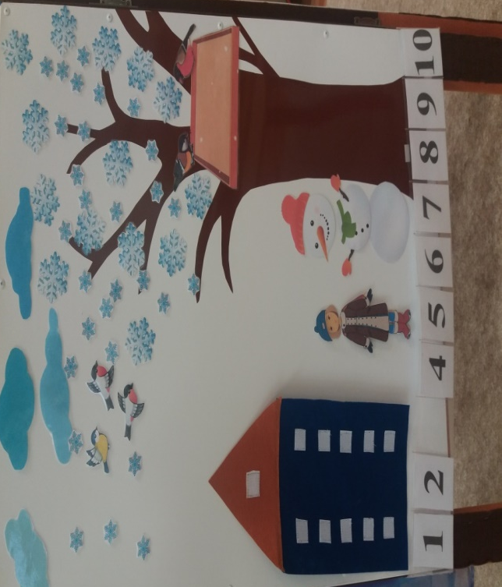 | 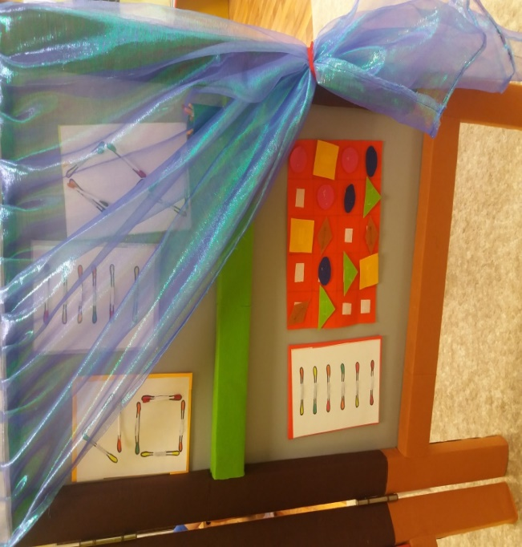

Дополнительные материалы
к игровому пособию
Варианты игровых (мотивационных) приемов, дидактических игр и заданий при использовании игрового пособия в работе с детьми.

Дидактические и словесные игры:
« Времена года»
Цель: формировать умение распознавать и называть явления природы в соответствии с временем года.
Ход: ребенку предлагается изобразить зимнее ( весеннее, летнее и осеннее) дерево, прикрепив соответствующие детали.
«Назови птицу»
Цель: закрепление знаний о птицах, забота о птицах.
Детям предлагается разместить птиц, согласно времени года.

« Что изменилось?»
Цель: развитие внимания, памяти, мышления.
Дети запоминают, что находится на игровом поле. Закрывают глаза, а педагог меняет местами предмет или прячет. Дети выясняют, чего не стало или , что изменилось.

«Составь рассказ»
Цель:учить детей составлять рассказ по временам года.
Описание игры: по предложенной сюжетной картинке «Время года»(зима, весна, лето, осень) составить описательный рассказ. Для детей, затрудняющихся в составлении рассказа, предложить в качестве помощи, план рассказа.

« Продолжи предложение
Цель: развитие речи, обогащение словарного запаса, развитие мышления, памяти, наблюдательности.
Детям предлагается внимательно посмотреть на игровое поле и ответить на вопросы:
Например:
- В какую одежду оденем девочку на прогулку зимой? Весной? Осенью? Летом?
-Чего не бывает на дереве зимой? Летом? И т. д.
-Что находится рядом с деревом?

« Веселый счет»
Цель: закрепить счет в пределах 10, согласование числительного и существительного.
Детям предлагается посчитать : сколько и каких птиц прилетело, снеговиков, сколько детей вышло на прогулку, сколько домов и т.д. Если время года весна : сколько появилось цветов, сколько и каких птиц прилетело, сосчитать сколько лучиков у солнышка и т.д.

« Рассели жильцов»
Цель: закрепить пространственные представления слева, справа, вверху, внизу.
Вариант 1 . Педагог предлагает расселить животных по квартирам.
Например : собака живет на первом этаже справа, заяц - на втором этаже слева, медведь- слева от собаки и т.д
Данную игру можно усложнить, взяв домик с большим количеством квартир.
Вариант 2. Педагог расселяет жильцов в домике и детям необходимо рассказать, кто из животных в какой квартире живет. Кто живет на первом этаже? Кто живет на третьем? Кто живет над собакой? и т. д

« Подбери картинки с заданным звуком»
Цель: развивать фонематический слух, учить выделять заданный звук в составе слова, автоматизировать звук в словах
Педагог ставит в верхнее окошко букву, обозначающую звук […] и предлагает ребенку найти картинки с этим звуком.

« Эмоции»
Цель: развивать способность распознавать и выражать различные эмоции.
Вариант 1.Педагог показывает сюжетные картинки, на которых выражают разные эмоции героев. Назвать, что за эмоцию изображают герои и соотнести с карточкой.
Вариант 2 . Дети изображают мимикой эмоции героев.

« Одень куклу на прогулку»
Цель: формирование умение различать одежду по сезону.
В зависимости от времени года дети прикрепляют одежду на липучках к кукле.

« Математический планшет»
Цель: развитие логического мышления, внимания, памяти.
Фетровое поле разделено на 25 квадратов( 5 строк и 5 столбцов)В верхней строке расположены буквы ( А, Б, В, Г), а в первом столбце цифры от 1-5.
Дети получают по одной карточке ( например А 1, Б2, Г 3….) и прикрепляют на поле. После заполнения получается или картина, или фигура.

«Нелепицы».
Цель игры: развивать пространственно - временные представления, развивать внимание. Описание игры:
1 вариант: Ведущий составляет из деталей игры различные нелепые картинки, а ребенок говорит, что неправильно, и исправляет картинку на панно (например: летом дети катаются на лыжах, зимой на деревьях зеленые листья).
2 вариант: Дети составляют картинку какого то времени года, а потом добаляют признаки другого времени года и объясняют, что этого недолжно быть.

« Сделай прическу»
Цель: развитие мелкой моторики, воображения.
На голове модели дети выполняют различные прически( заплетают косы, хвосты, учатся завязывать банты и т. д

Игра « Цветик- семицветик»
Цель: развитие мелкой моторики рук, закрепление знаний цветов.
Цветок из фетра. По краю пришить разноцветные пуговицы. Необходимо прикрепить лепестки цветков в серединки , застегнув соответствующие по цвету пуговицы .

« Схемы. Построй по образцу»
Цель: закрепление цвета, развитие мелкой моторики, внимания.
Ватные палочки окрашены в разные цвета с двух сторон. И предлагается схема. Ребенок находит по цвету и прикрепляет. Изображение может быть различным( геометрическая фигура, домик, елка и т.д)

«Шнуровка»
Цель: развитие внимания, мелкой моторики.
Продеть шнурки в определенной последовательности. Например: продень через первый ряд, или продень через 2 кольца первого ряда спустись вниз на 1 кольцо и закончи ряд до конца, двигаясь вправо. Варианты могу быть различны.

«Развивающие крышечки»
Цель: развивать пространственные представления, мелкую моторику.
Вариантов использования развивающих крышек множество.
«Построй по образцу», «Что лишнее?», «Найди пару», « С кем я дружу?»
«В гости к другу» . Выкладываются фишки с изображением животных или насекомых в центре, образуя квадрат. Педагог говорить , что одно из животных отправляется в гости и диктует путь: например, 2 шага вправо, один вниз, один влево, два вниз, один влево. И спрашивает к кому в гости пришло животное.
«Построй ряд» . Детям предлагается построить ряд по определенному признаку( цвет, животные, транспорт, явления природы и т.д)

«Угадай- кА» ( найди клад).
На игровом поле расположены картинки на разные темы. Под крышками спрятан клад. Чтобы его найти дети задают обобщающие вопросы ( это съедобное, круглое, сладкое и т.д)

« Числовые домики. Состав числа»
Цель: упражнять в умении раскладывать числа на два меньших и составлять из двух меньших большее.
Цифра на крыше обозначает количество жильцов на каждом этаже. Ребенку необходимо поставить в каждое окошко карточку с нужной цифрой.

Кукольный театр сказки « Репка», « Колобок», « Теремок» и др.
Цель: формировать интерес к играм – драматизациям.
Игрушку можно использовать как для варежкового театра, бибабо, магнитного театра.

« Панно из геометрических фигур»
Цель: развивать у детей восприятие, умение выделять разнообразные свойства и отношения предметов ( форма, цвет, расположение в пространстве. и т. д)
Ход игры:
1 « Что изменилось?» выложить по рядам геометрические фигуры, попросить их запомнить. Дети закрывают глаза, а фигуры убираются или меняются местами, добавляются другие.
2. « Веселые дорожка» . Предложить детям построить дорожки, состоящие из одинаковых ( по цвету или по форме)геометрических фигур, чередование в заданном порядке и т.д
3. «Сравни где больше?» Ребенку предлагается сравнить 2 ряда фигур. Например, в первом ряду -4 фигуры, а во втором- 5. Предлагается сравнить. Где больше? На сколько?
4. «Чего не хватает?». Выкладывается 4 ряда разных фигур. Ребенку необходимо определить в каком ряду какой фигуры не хватает ( быть 2 одинаковых фигуры в одном ряду не может)

«Крестики - нолики» ( вместо крестиков и ноликов можно использовать ягоды- цветочки, пчелки- цветочки, и т.д)
Цель: развивать логическое мышление, воображение; воспитывать уважение и внимание к действиям партнера.
Дети, определяются, кто играет крестиками, а кто ноликами. Поочередно расставляют свои фигуры в клетках игрового поля. Основная задача- поставить в ряд , столбец или по диагонали свои фигуры, и не дать поставить противнику свои фигуры. Кто поставил в один ряд, по диагонали или в столбец только свои фигуры , тот и победил.

Упражнение на развитие дыхания « Ветерок»
Цель: способствовать укреплению дыхательной мускулатуры, развивать длительный направленный выдох.
Ребенку предлагается подуть на ленты так, чтобы они зашевелились.
Другой вариант предложить подуть на короткую ленту или на широкую или на красную, на узкую и т.д

Полифункциональная развивающая
игрушка/игровое пособие для дошкольников

«Пирамида чудес»

Авторы: Н.А. Кийко, воспитатель
С.М. Дерр, воспитатель

Паспорт методической разработки

Показатели | Характеристика разработки
Название развивающей игрушки/игрового пособия | «Пирамида чудес»
Целевое назначение развивающей игрушки/игрового  пособия | Создание условий для полноценного развития дошкольников. Укрепление и развитие мелкой моторики пальцев рук, формирование математических представлений, воспитание усидчивости, концентрации внимания, аккуратности в работе.
Полифункциональность развивающей  игрушки/игрового пособия | Возможность организации разных видов деткой деятельности. Пособие доступное и безопасное, легкое по весу, вариативное, трансформируемое, простое в изготовлении.
Целевая группа развивающей игрушки/игрового  пособия (возрастная группа (группы) дошкольников,  для которых она подходит, возможность  использования для детей с ОВЗ) | Дети от 2-7 лет  Каждый сегмент пирамиды позволяет работать индивидуально, и подгруппой детей.
Краткое описание развивающей игрушки/игрового  пособия | Пособие представляет собой четыре треугольника из картона, покрытые самоклеящейся пленкой желтого цвета, собранные в виде пирамиды. Каждая грань пирамиды выполняет свою функцию.  Первая грань: девочка с косами из шерстяных ниток.  Вторая: композиция «Веселый ёжик» под плодовым деревом и полянкой грибов из фетра со съемными элементами на липучках.  Третья: «Подбери цвет» в виде воздушных шариков и цветочков, где ребенку необходимо закрутить (подобрать) соответствующего цвета пластиковую крышку.  Четвертая: аппликация «Цветик семицветик», где ребенку предлагается посадить жука на лепесток соответствующего цвета. Ниже располагается упражнение «Ладошки», для математического счета и понятия «лево», «право», название пальцев рук.  В работе использован разнообразный материал: ткань разных цветов, пуговицы, молнии, липкая лента, пряжа, что привлекает внимание детей.
Наличие технологической карты изготовления  развивающей игрушки/игрового пособия | Для изготовления данного пособия потребуется:  плотный картон треугольной формы (возможно заменить картон фанерой или ПВХ);  ткань (фетр);  молнии, пуговицы, шнуровки;  крышки от пластмассовых бутылок;  наглядный познавательный материал;  пряжа;  липкая лента;  горячий клей.
Экологические характеристики и безопасность  материала игрушки/игрового пособия | Пособие изготовлено из безопасных, легких материалов, легко поддающихся обработке. По мере изношенности, детали игры можно заменить.
Экономические характеристики (бюджет)  игрушки/игрового пособия | 100-500 рублей
Аналоги развивающей игрушки/игрового пособия  (если есть) | Существует достаточное количество аналогов данного игрового пособия.
Сведения об авторе :  ФИО, должность и место  работы, квалификационная категория, контактные  телефоны. | Кийко Наталья Андреевна,  Дерр Светлана Михайловна  воспитатели МБДОУ ДС № 8 г. Буденновска  тел.: 2-34-38

Технологическая карта
поэтапного изготовления игрового пособия

Этап | Последовательность действий | Оборудование
Подготовительный | Изучить и проанализировать педагогический опыт по теме «Пособия для детей своими руками», «Требования к ППРС в ДОУ» и т.д.;  проанализировать возрастные особенности детей, уровень их активности, интересы, определить целевые ориентиры для работы с пособием;  выбрать оригинальную форму для пособия, составить примерный проект.  Подобрать необходимый материал для создания пособия. | Литература, интернет ресурсы, коробка из толстого картона, самоклеящаяся бумага, линейка, карандаш, ножницы.
 | Первым этап работы, заключался в подборке материала для полифункциональной игры, а именно: коробка из толстого картона, из которой вырезали 4 равных треугольника и обклеили их самоклейкой ярко-желтого цвета, для привлечения внимания детей. Определились с тематикой каждой стороны. Подобрали игры в соответствии с образовательными областями. | Четыре отрезка плотного картона треугольной формы, фетр, горячий клей, крышки от пластмассовых бутылок, наглядный познавательный материал, пряжа, липкая лента, пуговицы.
Практический | На одной из сторон, находится образ девочки с косами из пряжи, для развития моторики пальцев рук. Для второй стороны, использовался фетр (материал из войлока для изготовления различных поделок), в виде ежика и полянки со съемными деталями на липучках. Весь готовый материал прикреплен с помощью горячего клея. Третья сторона, была акцентирована на восприятии цвета и мелкой моторики, для этого использовались крышки и картинки с определенным цветовым спектром. Аппликация из фетра в виде ладошек с липучками, позволяет отрабатывать навыки математического счета и понятия «лево», «право», название пальцев рук. Стороны пирамиды соединили с помощью пуговиц и гибкой цветной проволоки.
Контрольно-коррекционный | Данное пособие мобильное, легкое, яркое, стороны легко поддаются обработке и заменяются по мере изношенности. Практика показала, что играя с пособием долгое время, дети теряют к нему интерес, поэтому пособие необходимо постоянно трансформировать. Для этого, можно создать несколько пирамид собирающихся одна в одну по принципу матрешки, или использовать съемные элементы, куда можно помещать различного рода дидактический материал. | Бросовый материал, самоклейка.

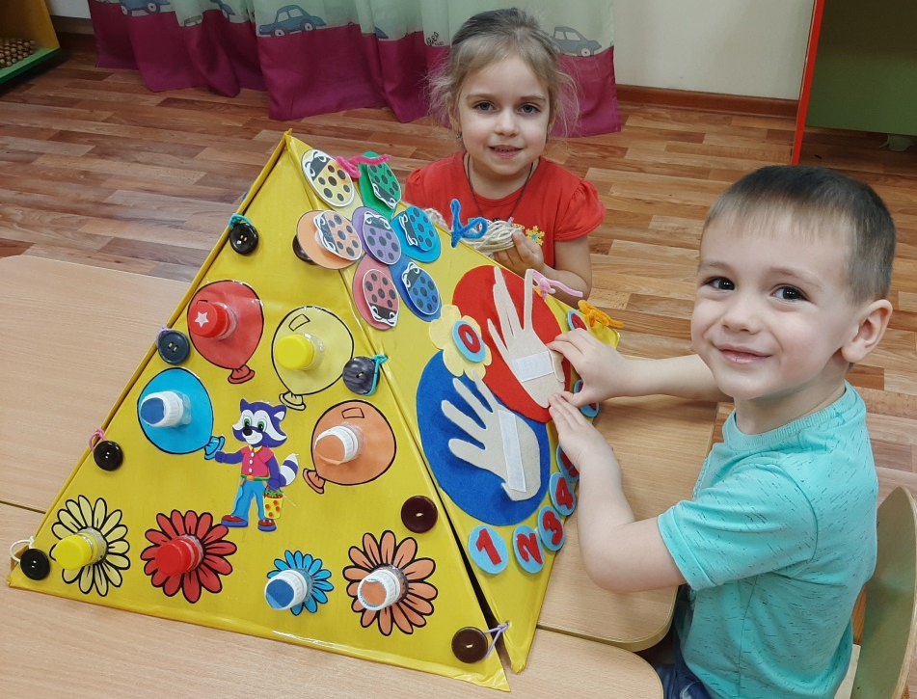
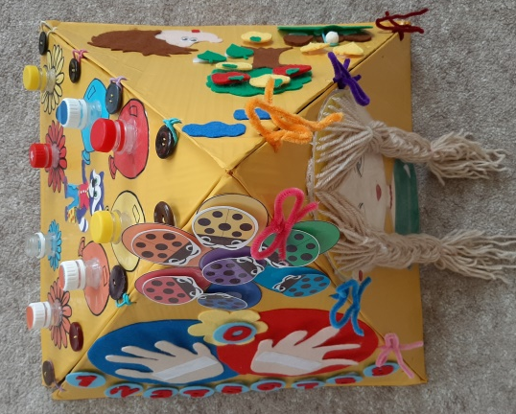 | 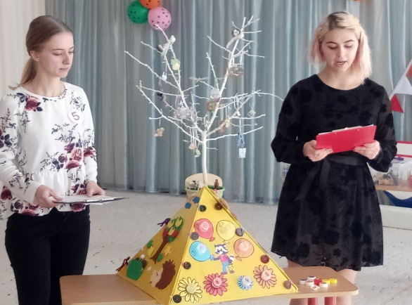 | 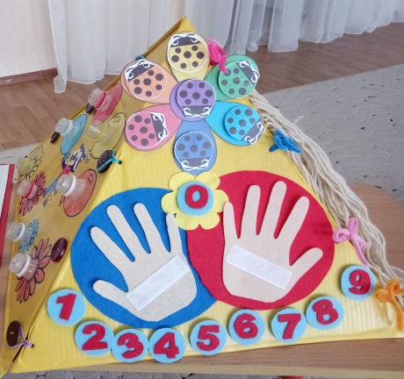

Дополнительные материалы
к игровому пособию
Варианты игровых (мотивационных) приемов, дидактических игр и заданий при использовании игрового пособия в работе с детьми.

Дидактические игры:
«Заплети косичку Маше»
Цель: Закрепление и развитие мелкой моторики пальцев рук, воспитание усидчивости и терпеливости в работе, аккуратности, внимания.
Ход игры:
1. Вариант: Вместе с ребёнком рассмотреть косички у куклы, показать, как из закреплённых «прядей» можно плести такие же косички. Затем предложить ребёнку попробовать самостоятельно сплести косичку.
2. Вариант: Воспитатель создает проблемную ситуацию: ( Ребята, посмотрите к нам пришла в гости Кукла Маша, она очень грустная, потому не может ничего сделать прическу, давайте поможем нашей кукле). Дети с помощью резинок и заколок делаю прическу кукле.
3. Вариант: Воспитатель предлагает детям заплести косички на скорость. Кто быстрее заплетет косичку тот и победил.

«Подбери по цвету»
Цель: формировать представления детей об основных цветах, выделять основные цвета, развитие мелкой моторики.
Ход игры:
1. Вариант: Воспитатель предлагает рассмотреть сторону пирамиды, определить, чем шарики и цветы отличаются друг от друга (воспитатель помогает, если дети затрудняются с ответом). Воспитатель достаёт крышки по одной из мешочка и спрашивает «Какому шарику (цветочку ) подходит крышечка этого цвета?».
2. Вариант: Воспитатель создает проблемную ситуацию.( Ребята! Енот шел на день рождение к другу и вдруг он споткнулся и все цветные крышечки перемешались, поможем Еноту?. Надо исправить эту ошибку и заполнить пустые окошки нужным цветом.
Раз,два,три,четыре,пять,
Будем крышки подбирать!
Детям предлагается подобрать нужную по цвету крышку и прикрутить ее к основанию.

«Что изменилось?»
Цель: Развитие внимание, наблюдательности, памяти.
Ход игры: Воспитатель предлагает детям внимательно посмотреть на крышки и запомнить их расположение, затем дети закрывают глаза , а воспитатель меняет крышки местами. Детям необходимо вернуть крышки на свои места.

«Математические ладошки»
Цель: знакомство с понятием «больше»,»меньше», правая, левая ладонь, закрепляем название каждого пальчика, совершенствование умения называть соседей числа.
Ход игры:
1 Вариант: ребёнок обозначает пальчики по счёту цифрой, сравнивает количество пальчиков математическими знаками. Загибаем на левой ладони 3 пальчика, на правой 2. Сколько вместе? На какой ладони меньше загнутых пальчиков? и т. д.
2 Вариант: Воспитатель прикладывает число к пальчику, ребенку необходимо называет соседей этого числа.
3 Вариант: Воспитатель показывает картинку с изображением точек, а детям необходимо загнуть столько пальчиков на ладошках, сколько показано на картинке.
4 Вариант: Воспитатель показывает картинку с примером, детям необходимо решить пример и полученный ответ изобразить на ладошках.

«Собери урожай»
Цель: Обобщать знания по темам «Овощи», «Фрукты», «Ягоды»; развивать словарь и понимание обращенной речи; развивать внимание, мышление, память, сенсорное восприятие.
Ход игры: Воспитатель предлагает детям собрать урожай. Дети берут с дерева изображения овощей, фруктов, ягод и кладут их в соответствующее блюдо, комментируя все свои действия.

« Помоги ежику»
Цель: Закрепить знания детей о дарах осени, упражнять в закреплении формы и цвета предмета.
Ход игры: Предложить ребенку помочь ежику собрать осенний урожай. Закрепить цвет и форму предметов.

«Собери листочки (грибочки, желуди, шишки, яблоки) для ежика»
Цель: Закрепить правильное произношение звука в словах, развивать фонематическое восприятие, развитие мелкой моторики.
Ход игры: Собери для ежика все листочки (грибочки) с картинками в названии которых есть звук « » и прикрепи к ежику.

Считалки для выбора игрового поля.
«Раз, два, три, четыре, пять,  Пирамида всех зовет играть.»  «Египтяне их сложили  И так ловко смастерили,  Что стоят они веками.  Догадайтесь, дети, сами  Что же это за тела,  «Раз, два, три, четыре, пять,  Будем в прятки мы играть.  Пирамиду ты найди —  И ребятам помоги!» | Где вершина всем видна?  Догадались? Из-за вида  Всем известна пирамида.»  «Раз, два, тир, четыре,  Пять, шесть, семь,  Восемь, девять, десять.  Выплывает  Белый месяц!  Кто до месяца дойдет,  Тот к пирамиде первый играть пойдет!»
Полифункциональная развивающая
игрушка/игровое пособие для дошкольников

«Гусеница»

Автор: Е.С. Есюнина,
воспитатель,
первой квалификационной категории

Паспорт методической разработки

Показатели | Характеристика разработки
Название развивающей игрушки/игрового пособия | «Гусеница»
Целевое назначение развивающей игрушки/игрового пособия | Создает условия для познавательного развития детей, активизации умственной деятельности, представляет возможности и перспективы для стимулирования, развития и проявления интеллектуальных, творческих способностей детей.
Полифункциональность развивающей игрушки/игрового пособия | Игрушка - ширма позволяет детям, как в самостоятельной деятельности, так и в совместной деятельности закреплять знания, развивает внимание, моторику, воображение, коммуникативные способности. Пособие отлично вписывается в предметно-развивающую среду группы, мобильно, многофункционально, трансформируемо.
Целевая группа развивающей игрушки/игрового пособия (возрастная группа (группы) дошкольников, для которых она подходит, возможность использования для детей с ОВЗ) | Предназначена для детей от 2 до 7 лет в условиях ДОУ.
Краткое описание развивающей игрушки/игрового пособия | Пособие изготовлено из фанеры и деревянных реек в виде ширмы, окрашено в нейтральный бежевый цвет, что позволяет ребенку делать акцент непосредственно на элементах, находящихся на ширме. Все элементы съемные: на магнитах, липучках, замочках, завязках, благодаря которым игры с легкостью можно заменить. Одна из секций «гусеницы» дает возможность для театрализованной деятельности. Перед началом игры педагог готовит игровые пособия, предназначенные для (занятия, свободной деятельности, подготовки к какому – либо празднику, квесту, проекту) при помощи игровых приемов выбирается сектор игры.
Наличие технологической карты изготовления развивающей игрушки/игрового пособия | Технологическая карта прилагается.
Экологические характеристики и безопасность материала игрушки/игрового пособия | Данное игровое пособие экологично, безопасно, легко обрабатывается, высота изделия соответствует росту ребенка, устойчиво. Все дидактические игры к пособию ламинированы и хранятся в органайзерах для игр
Экономические характеристики (бюджет) игрушки/игрового пособия | Бюджет игрового пособия от 500 -1000 руб.  Листы для ламинирования;  органайзеры;  рейки и фанера;  краска;  ткань, фетр.
Аналоги развивающей игрушки/игрового пособия (если есть) | Любое игровое пособие, выполненное в виде ширмы, безиборда, панно, может служить аналогом данной игрушки, но выполненное в данном формате, является авторской разработкой.
Сведения об авторе: ФИО, должность и место работы, квалификационная категория, контактные телефоны. | Есюнина Евгения Сергеевна,  воспитатель МБДОУ ДС № 8 г. Буденновска  первая квалификационная категория  тел.: тел.: 2-34-38

Технологическая карта
поэтапного изготовления игрового пособия

Этап | Последовательность действий | Оборудование
Подготовительный | Изучение методической литературы и использование интернет - ресурсов для анализа педагогического опыта в данном направлении.  Выбор дизайна и анализ различных вариантов игрушек.  Определение с целевым назначением, возрастным ограничением и дидактическим содержимым пособия.  Вовлечение родителей и детей в процесс изготовления.  Методическое оформление проекта. | Методическая литература, интернет-ресурсы.
Практический | На подготовительном этапе была выбрана форма - ширма, т.к. показалась более удобной. Для изготовления каркаса ширмы использовались деревянные рейки и листы ДВП. Ширма имеет 2 стороны (внутреннюю и внешнюю) и 4 секции для работы. Высота пособия 1 метр. Размер каждой секции 40*100см. Рейки зашкурены, всё пособие окрашено в нейтрально бежевый цвет. Лицевая сторона ширмы является рабочей. Внутренняя сторона, предназначена для хранения игровых пособий. В одной из секций вырезано окно для театрализованной деятельности детей. На одну из секций ширмы прикручена жесть, для игры на магнитах. Следующие 2 рабочих поля, с помощью горячего клея снабжены липучками. Изображение гусеницы и верхней части пособия и разноцветными лапками снизу, напоминает форму гусеницы. На ширму, возможно прикрепить любые предметы для деятельности детей по принципу БИЗИБОРДА. | Деревянные рейки, шурупы, ДСП, краска «Эмаль», кисти, горячий клей, проволока, двусторонний скотч, липучки, бросовый материал, ткань, магниты, дидактические игры, прищепки.
Контрольно-коррекционный | Постоянное пополнение пособия дидактическими играми, продолжение изучения методической литературы по данной теме.  Представление игрового пособия родителям и педагогам. | дидактические игры, ламинатор, липучки, магниты, бросовый материал

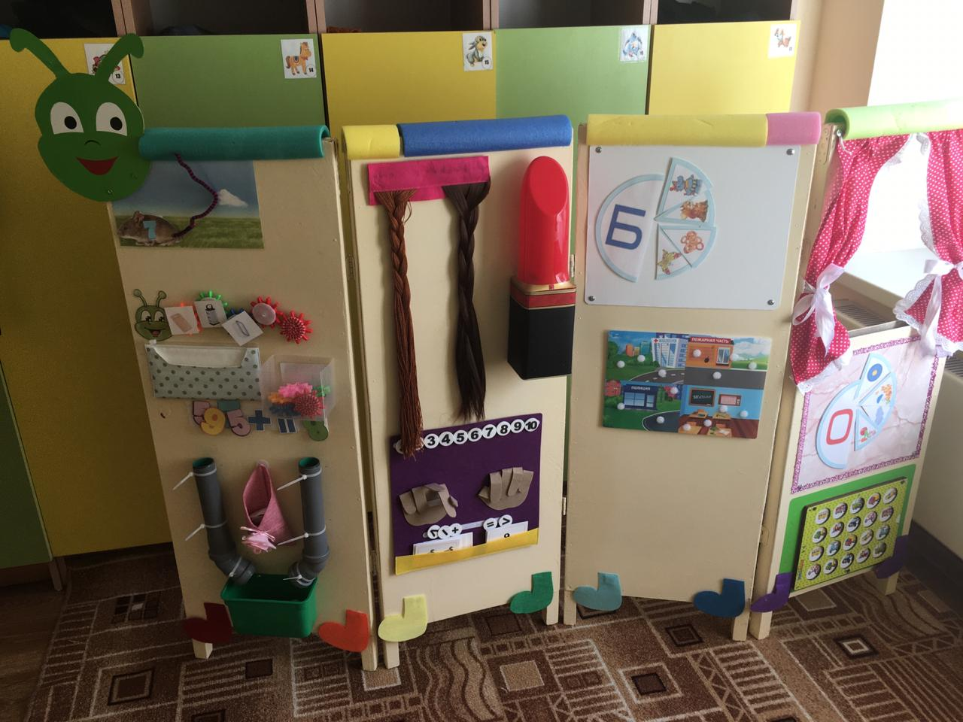

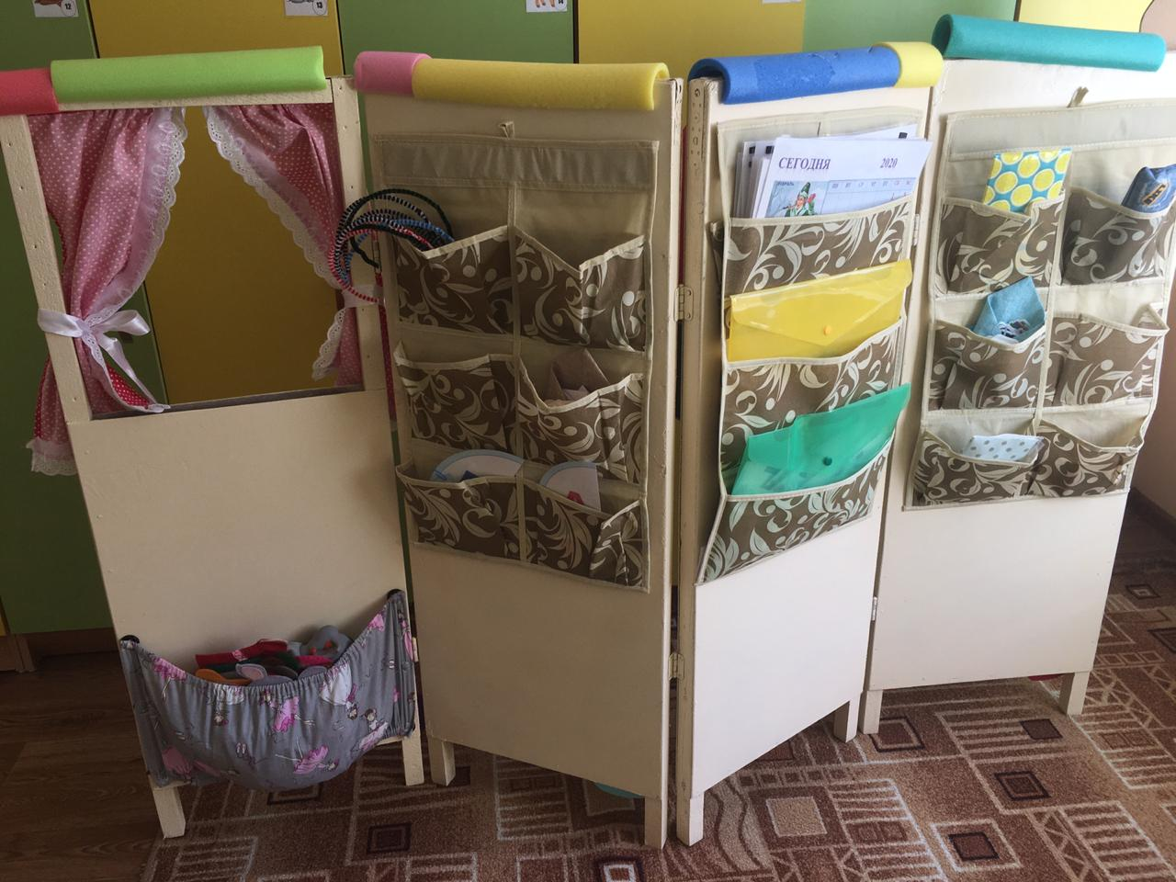
Дополнительные материалы
к игровому пособию
Варианты игровых (мотивационных) приемов, дидактических игр и заданий при использовании игрового пособия в работе с детьми.

Игровой прием для ввода персонажа:
Гусеница к нам пришла, и заданий принесла,
1,2,3,4, 5, подходи скорей играть!

Пальчиковая игра «Гусеница»
Гусеница, гусеница, (ладонь одной руки «ползет», как гусеница, складываясь и разгибаясь, по внутренней стороне другой руки от плечевого сустава до кончика пальцев)
Бабочкина дочка, («ползет» обратно к плечу по внешней стороне руки)
По травинкам ползает, (то же проделываем, меняя руки: «от корня к верхушке»)
Кушает листочки: (и по другой стороне обратно)
Ам!Ам!Ам! Ам! (Ладони складываем вместе перед собой. При каждом слове «Ам!» одна ладонь скользит по другой ладони вверх и «кусает» всеми пальцами, кроме большого, прямые пальцы другой ладони. Потом ладони меняются ролями.)
Поела – (останавливаемся, сложенные вместе ладони расслабляются)
Спать захотела (одна сжимается в кулачок, другая ее накрывает – держит кулачок, как яблоко)
Проснулась – (постепенно расправляем ладони)
Бабочкой обернулась! (руки перекрещиваем в районе запястий, ладони теперь – крылья бабочки)
Полетела, полетела, полетела! (машем «крыльями»: запястья или предплечья перекрещены, левая ладонь машет возле правого плеча и наоборот)

Дидактические игры:
«Считаем вместе с мышкой»
Цели и задачи: знакомить детей с числами первого десятка в игровой форме;
- учить соотносить образ цифры с количеством предметов (бусинок);
- показать способы образования последующего числа;
побуждать детей делать выводы и умозаключения;
- прививать интерес к математике
Правила игры: ребёнок называет цифру на мышке и нанизывает ему на хвостик соответствующее количество бусин.
Необходимо выслушать ребёнка и сделать выводы. Эта игра позволяет более разнообразно закреплять и уточнять знания детей. Побуждает детей к ответам, выводам. Развивает тактильные ощущения, зрительное восприятие цифр, логическое мышление, память, речь, внимание.

Варианты игры:
1. Узнай цифру и назови число.
2. Разложи брелоки по порядку:
а) от меньшего к большему; б) от большего к меньшему; в) в заданном воспитателем интервале (от 2 до 6,)
3. Прямой и обратный счёт.
4. Состав числа.
5. Счёт бусинок по цвету.
6. Счёт бусин с закрытыми глазами.
7. Какие бусы самые длинные, самые короткие?

«Гусеница»
Цель: закрепление обобщающих слов, соответствие цифры с количеством предметов на картинке, умение выделять лишние предметы
Ход игры: игра изготовлена из шестеренок с липучками. Ребенку предлагается прилепить соответствующие картинки.
Варианты игры:
Выложить предметы, относящиеся к посуде, мебели, овощам, фруктам и т.п.
2. Найти лишний предмет
Подобрать к цифре картинки с соответствующим количеством точек, пальцев, предметов.

«Дорожки из геометрических фигур»
Цель: знакомство с геометрическими фигурами.
Материал: дорожки, геометрические фигуры (квадрат, круг, треугольник)
Описание: Найти домик каждой геометрической фигуре.

«Лабиринт»
Цель: Развитие зрительного восприятия, тактильных ощущений, мелкой моторики. Закрепление счета, состав числа.
Ход игры: Игра изготовлена из двух труб, шариков по диаметру труб, и контейнера, в который падают шарики. На поле с липучками ребенку предлагается выложить пример (Например 5+3). Таким образом, в одру трубу он бросает 5 шариков, а в другую 3. Затем в контейнере считает общее количество шариков.

«Заплети косичку»
Цель: развивать умение плести косичку в три пряди, укрепление и развитие мелкой моторики пальцев рук, воспитание усидчивости и терпеливости в работе.
Правила: Вместе с ребёнком рассмотреть косички у куклы или у кого-нибудь из детей, показать как из закреплённых «прядей» можно плести такие же косички. Затем предложить ребёнку попробовать самостоятельно сплести косичку. Предложить пограть в игру «Кто быстрее». Для более старшего возраста, можно использовать схемы для плетения.

«Умные пальчики»
Цель: совершенствовать умения считать в пределах 10-ти. Закрепление у детей навыков порядкового счёта. Формирование понимания рядом стоящих чисел (в пределах 10-ти). Закреплять умения составлять число из единиц. Закреплять знание цифр в пределах 10-ти; совершенствовать умения соотносить цифру с количеством. Формировать умение составлять и решать арифметические задачи. Знакомить детей со знаками ">", "<", "=", "+", "-".
Варианты игры: можно предлагать детям следующие задания: "Отсчитай столько же., больше., меньше"; " Найди цифру соответствующую количеству. "; "Поставь знаки <,>,="; " Чего больше., меньше. ?"; "Который по счёту?"; " На котором месте?"; "Разложи цифры по порядку"; " Найди соседей числа"; " Найди ошибку (например, перепутан порядок цифр)"; "Составь число"; " Составь и реши арифметическую задачу" .

«Профессии или Кому что нужно?»
Цель: формировать представления детей о профессиях врача, полицейского, пожарного, врача, учителя. Учить детей находить орудия труда и материалы, транспорт необходимые людям той или иной профессии. Развивать внимание. память и речь детей.
Правила игры: игра включает в себя картинки с изображением людей (врач, полицейский, пожарный, учитель) и картинок с изображением орудий труда и материалов, транспорта. Картинки на липучках. Ребёнку предлагается найти соответствующие предметы, необходимые для людей каждой из этих профессий.
«Расскажи сказку»
Цель: формировать умение пересказывать знакомую сказку последовательно и выразительно; развивать умение располагать в правильной последовательности картинки, развивать внимание, усидчивость, мышление, память, мелкую моторику; формировать умение ориентироваться в пространстве; воспитывать любовь к сказке.
Варианты:
1. Дети в возрасте 3-4 лет с помощью взрослого определяют игровое поле для определенной сказки и рассказывают сказку или расставляют последовательно картинки, вместе с воспитателем.
2. Дети в возрасте 5-6 лет самостоятельно выбирают и определяют игровое поле, самостоятельно рассказывают сказки и расставляют персонажей в определенной последовательности.
Дети рассказывают сказку, используя игровые картинки;
Дети располагают персонажей сказки в правильной последовательности;
Театрализованная постановка сказки по ролям;
Игры на пространственное ориентирование: «Назови кто справа-слева от персонажа», «Далеко-близко».

«Подбери картинку к звуку» .
Цель: закреплять навыки чёткого различения и произношения заданного звука в словах; Учить выделять звук в начале, середине, в конце слова; закреплять умение делить слова на слоги. Развитие фонематического слуха, памяти, внимания.
Варианты: Попросить ребёнка подобрать картинку с нужным звуком и прикрепить картинку к букве.
Предложить ребёнку не только подобрать карточку с нужным звуком, но и определить местоположение звука в слове (в начале, середине, в конце).
Когда ребёнок научиться определять согласный твёрдый и мягкий звуки, предложить подобрать картинки с заданным звуком (обращая внимание на твёрдость и мягкость).
Когда ребёнок нашел и поместил нужные карточки в «домик», можно предложить ему определить количество слогов в слове (с помощью хлопков).

«Мемори».
Цель: развивать зрительную, слуховую и тактильную память, внимание, логическое мышление, речь, мелкую моторику, умение ориентироваться в пространстве, закреплять знания о цветах, форме.
Игра представлена в виде поля с окошками. Сбоку в поле можно менять картинки по любой тематике. Окошки сверху закрыты крышечками.
Варианты: ребенку предлагается найти пару. Каждому человеку можно открыть только 2 крышечки, если картинки не одинаковые, крышки необходимо поставить на место. Если картинки совпадают, крышки можно забрать себе. Побеждает тот, у кого окажется большее количество крышек. В игре может принять участие любое количество детей.

«Подбери по форме».
Цель: учить детей выделять форму предмета, отвлекаясь от других его признаков.
Ход игры: детям раздаются фигуры и карточки. Воспитатель: «Мы сейчас будем играть в игру «Подбери по форме». Для этого нам надо вспомнить названия разных форм. Какой формы эта фигура? (далее этот вопрос повторяется с показом других фигур). Вы должны разложить фигуры по форме, не обращая внимания на на цвет». Детям, неправильно разложившим фигуры, педагог предлагает обвести пальцем контур фигуры, найти и исправить ошибку.

«Сбор фруктов».
Цель: развивать глазомер при выборе по образцу предметов определённой величины. Правила: воспитатель показывает дерево с яблоками, корзины и говорит, что маленькие яблоки надо собрать в маленькую корзиночку, а большие в большую. Одновременно вызывает троих детей, каждому даёт по яблоку образцу и предлагает им сорвать по одному такому же яблоку с дерева. Если яблоки сорваны правильно, педагог просит положить их в соответствующие корзинки. Затем задание выполняет новая группа детей. Игру можно повторить несколько раз.

«Веселые матрешки».
Цель: учить различать и сравнивать предметы по разным качествам величины.
Ход игры: по приглашению воспитателя, дети садятся за общий стол, на котором стоит матрешка. Воспитатель обращается к детям: «Я хочу поиграть с вами в веселых матрешек, но вижу, что здесь только одна матрешка, а где же остальные? (смотрит вокруг, а потом берет в руки матрешку и покачивает ее). Что-то там, в середине гремит! Посмотрим, что там есть? (Снимает верхнюю половину матрешки). Вот, оказывается, где они спрятались! (Все матрешки выставляются в ряд). Давайте познакомимся с ними! Воспитатель называет имя каждой матрешки, наклоняя ее при этом: «Я - Матреша, я - Наташа, я - Даша, я - Маша» и т.д.
Каждый ребенок выбирает себе одну из матрешек (одну матрешку берет себе воспитатель). Игра начинается. Сначала матрешки гуляют, (ходят по столу). Затем их зовут измерять рост. Они выстраиваются друг за другом и по очереди, начиная с самой маленькой, встают по росту, а воспитатель уточняет, какая матрешка самая маленькая (высокая)? Потом матрешки идут обедать. Воспитатель ставит на стол набор кружочков (тарелочек) пяти вариантов величины, вызывает детей по очереди, которые подбирают для своих матрешек тарелочки соответствующей величины. Пообедав, матрешки собираются на прогулку. Воспитатель ставит на стол второй комплект матрешек, и дети подбирают своим матрешкам подружек такого же роста. Пары матрешек передвигаются по столу. Потом разбегаются и смешиваются. («Матрешки захотели побегать»). Незаметно для детей воспитатель убирает со стола пару матрешек одного роста. «Пора домой! - говорит воспитатель. Становитесь в пары». Матрешки выстраиваются парами, и вдруг обнаруживается, что какой-то пары матрешек не хватает. Воспитатель предлагает детям позвать матрешек по имени (если помнят). Все хором просят ее вернуться.

«Справа как слева».
Цель: Закрепление умений ориентироваться на листе бумаги..
Ход игры: матрешки очень торопились и забыли дорисовать свои рисунки. Нужно дорисовать их так, чтобы одна половина была похожа на другую. Дети рисуют, а взрослый говорит: «Точка, точка, два крючочка, минус запятая - вышла рожица смешная. А если бантик и юбчонка-человечек тот девчонка. А если чубчик и штанишки, человечек тот - мальчишка». Дети рассматриваю рисунки».

«Игра с обручем».
Цель: учить различать геометрические фигуры.
Правила: для игры используются 4-5 сюжетных игрушек (кукла, матрешки, корзина и т. д.); отличающиеся по величине, цвету, форме. Игрушка ставится в обруч, дети выделяют признаки, свойственные игрушке, кладут в обруч те геометрические фигуры, которые обладают сходным признаком (все красные, все большие, все круглые и т. д.) вне обруча остаются фигуры, не обладающие выделенным признаком (не круглые, не большие и т. д.)

«Часы»
Цель: Развивать внимание, логическое мышление, речь.
Материал: Часы, картинки.
Описание: по заданию воспитателя найти стрелочкой определенный предмет
«Соберем бусы».
Цель: формировать умение группировать геометрические фигуры по двум свойствам (цвету и форме, величине и цвету, форме и величине), видеть простейшие закономерности в чередовании фигур.
Ход игры: воспитатель предлагает сделать бусы для новогодней елки. Показывает на ленту с разложенными геометрическими фигурами и говорит: «Посмотрите, Снегурочка уже начала их делать. Из каких фигур она решила составлять бусы? Догадайтесь, какая бусинка следующая». Дети берут по две такие же фигуры, называют их и начинают составлять бусы. Объясняют, почему выкладывают именно эту фигуру. Под руководством педагога исправляют ошибки.
Затем воспитатель говорит, что бусы рассыпались и их надо собрать снова. Выкладывает на ленте начало бус, а детям предлагает продолжить. Спрашивает, какая фигура должна быть следующей, почему. Дети выбирают геометрические фигуры и раскладывают их в соответствии с заданной закономерностью.

«Кто скорее свернет ленту».
Цель: продолжать формировать отношение к величине как к значимому признаку, обратить внимание на длину, знакомить со словами "длинный", "короткий".
Ход игры: воспитатель предлагает детям научиться свертывать ленту и показывает как это надо сделать, дает каждому попробовать. Затем предлагает поиграть в игру "Кто скорее свернет ленту". Вызывает двоих детей, дает одному длинную, другому короткую ленту и просит всех посмотреть, кто первый свернет свою ленту. Естественно, побеждает тот, у кого лента короче. После этого педагог раскладывает ленты на столе так, чтобы разница их была хорошо видна детям, но ничего не говорит. Затем дети меняются лентами. Теперь выигрывает другой ребенок. Дети садятся на место, педагог вызывает детей и предлагает одному ж них выбрать ленту. Спрашивает, почему он хочет эту ленту. После ответов детей называет ленты "короткая", «длинная" и обобщает действия детей: "Короткая лента свертывается быстро, а длинная медленно".

«Наш день».
Цель: закрепить представление о частях суток, научить правильно употреблять слова «утро», «день», «вечер», «ночь».
Ход игры: дети сидят полукругом. Воспитатель при помощи куклы, производит различные действия, по которым дети должны определить часть суток: кукла встает с постели, одевается, причесывается (утро), обедает (день) и т. д. Затем, воспитатель называет действие, например: «Кукла умывается», предлагает ребенку выполнить его и назвать часть суток, соответствующую этому действию (утро или вечер). Педагог читает отрывок из стихотворениях, Петрушиной:
Кукла Валя хочет спать.
Уложу ее в кровать.
Принесу ей одеяло,
Чтоб быстрее засыпала
Дети укладывают куклу спать и говорят, когда это бывает. Воспитатель показывает картинки во временной последовательности и спрашивает, в какую часть суток происходят эти действия. Затем перемешивает картинки и вместе с детьми располагает их в порядке следования действий суток. Дети раскладывают свои картинки в соответствии с картинками воспитателя.

Полифункциональная развивающая
игрушка/игровое пособие для дошкольников

«Флюттбар»

Автор: Е.Р.Ковальчук,
воспитатель
«соответствие» занимаемой должности

Паспорт методической разработки

Показатели | Характеристика разработки
Название развивающей игрушки/игрового пособия | «Флюттбар»
Целевое назначение развивающей игрушки/игрового пособия | Пособие побуждает детей к деятельности, вызывает неподдельный интерес. Позволяет корректировать мотивационную сферу дошкольника, способствует развитию самостоятельности, творчества, сообразительности, конструкторских способностей, логики, пространственного воображения.
Полифункциональность развивающей игрушки/игрового пособия | «Флюттбар» - отличное место для всего, что может понадобиться маленьким искателям приключений.  Благодаря удобной ручке достать и перенести этот забавный чемодан для игр, сможет даже маленький ребенок. В сложенном виде, он занимает мало места. Содержимое «Волшебного чемоданчика может меняться в зависимости от интересов детей, темы недели и задач, поставленных педагогом. Использование пособия в ДОУ, способствует развитию у детей внимания, мышления, обогащает знания об окружающей действительности и способствует развитию игровой мотивации.
Целевая группа развивающей игрушки/игрового пособия (возрастная группа (группы) дошкольников, для которых она подходит, возможность использования для детей с ОВЗ) | Предназначен для осуществления познавательного развития детей дошкольного возраста (от 3 - 7 лет)  Дидактическое пособие, успешно применяется в организации совместной деятельности воспитателя и детей, в самостоятельной деятельности; в индивидуальной и подгруппой работе с воспитанниками. Возможность применения в работе с детьми с ОВЗ.
Краткое описание развивающей игрушки/игрового пособия | Представляет собой яркий чемоданчик, в котором на внутренней верхней крышке расположены 5 цветных карманов определяющие ОО.  К дидактическому пособию прилагаются: 2 шляпы из фетра для создания образа волшебника и его помощника; цветные перчатки 5 цветов, бутылочки с окрашенными крышками в цвета карманов, разноцветные крышки (для групповой работы), подборка дидактических игр по всем ОО, волшебная палочка. Выбор заданий помогает определить шляпа с наличием в ней разноцветных перчаток, по цвету (перчатки, крышки, бутылочки) дети выбирают кармашек с определенными заданиями.
Наличие технологической карты изготовления развивающей игрушки/игрового пособия | Имеется инструкция по изготовлению данного пособия
Экологические характеристики и безопасность материала игрушки/игрового пособия | Изготовлен из бросовых и подручных материалов. Все элементы пособия экологичны и безопасны для детей, не имеют острых выступающих частей и углов, не токсичны, легко обрабатываются.
Экономические характеристики (бюджет) игрушки/игрового пособия | Стоимость игрового пособия зависит от наполнения чемодана.  Чемодан (можно использовать б/у);  самоклеящаяся пленка;  ткань для обтягивания внутренней части чемодана;  ткань для карманов и перчаток;  фетр для шляп;  картинки и бросовый материал для дидактических игр.
Аналоги развивающей игрушки/игрового пособия (если есть) | «Сундучок для игр», «Чемодан затей», «Волшебный сундук» и т.д.
Сведения об авторе: ФИО, должность и место работы, квалификационная категория, контактные телефоны. | Ковальчук Елена Рафаэльевна,  воспитатель МБДОУ ДС № 8 г. Буденновска  «соответствие» занимаемой должности  тел.: тел.: 2-34-38

Технологическая карта
поэтапного изготовления игрового пособия

Этап | Последовательность действий | Оборудование
Подготовительный | Изучение методической литературы и интернет ресурсов по данной теме.  Прослушивание семинаров по теме «Полифункциональность ППРС».  Выступление на семинаре педагогов с докладами о «Полифункциональных игрушках».  Проектирование игрового пособия, определение целей и задач.  Подбор методического материала, картотеки дидактических игр, подвижных игр, картотеки приветствий для пособия.  Приобретение необходимого материала для обшивки чемодана и его содержимого.  Изготовление шляпы волшебника и помощника, раскрой, кармашков, перчаток.  Привлечение родителей и детей к сбору бросового материала. | Компьютер, принтер, методическая литература, видео-ролики мастер-классов по изготовлению пособий своими руками,  консультация: «Предметно-пространственная среда в ДОУ», ламинатор.
Практический | Изготовление полифункционального игрового пособия «Флюттбар»:  Для изготовления пособия использовался б\у чемодан, поэтому, в первую очередь его необходимо было вымыть и просушить. Затем, чтобы самоклеющаяся пленка держалась лучше, советуем обезжирить всю поверхность.  Заготовленные картинки на самоклеющейся основе разрезаем, и немного накладывая друг на друга. Таким образом, обклеиваем ими всю верхнюю крышку чемодана, делая ее яркой и красочной. Нижнюю часть обклеиваем самоклейкой другого цвета, в данном случае использовалась самоклейка - «Звезды».  Переходим к внутренней части чемодана, ее обклеиваем фланелевой тканью. Выкраиваем 5 цветных карманов (ткань «габардин»),обрабатываем швы карманов и с помощью горячего клея приклеиваем на верхнюю внутреннюю сторону чемодана. Они необходимы для выбора заданий.  Следующий этап, пошив двух фетровых шляп (для воспитателя ребенка) и пяти разноцветных перчаток. Большая шляпа имеет внутренний мешочек для сюрпризного момента.  Когда чемодан готов, приступаем к наполнению его дидактических играми и их ламинированию.  Все дидактические игры систематизируются (имеется картотека) и хранятся в пластиковых кармашках. | Чемодан. растворитель. ткань, фетр, бумага, лобзик, фанера,ножницы, карандаш, клеевой пистолет, самоклеющаяся пленка с картинками, карточки с цифрами от 1 до 5 Гвозди для крепления фанеры, пластиковые карманы 5 цветов для дидактических игр ( к каждой ОО по 5 штук), нитки, фетр, атласная лента для шляп, сюрпризный мешочек, папки, файлы ( для картотек), бросовый материал.
Контрольно- коррекционный | Содержимое «Флюттбара» может меняться в зависимости от интересов детей, темы недели, событийности. В перспективе данное пособие может быть использовано, как место для развертывания различных игровых сюжетов в самостоятельной и совместной с педагогом деятельности для детей, как атрибут к утренникам, в проектной деятельности.  В соответствии с возрастом детей усложнятся дидактические задачи, и дополнится вспомогательный материал новыми играми, игрушками и развивающими элементами.  В ходе работы с пособием было выявлено, что кармашки лучше закрепить не на клей, т.к. при использовании они отрываются, а зафиксировать строительным пистолетом. | Строительный пистолет, скобы.

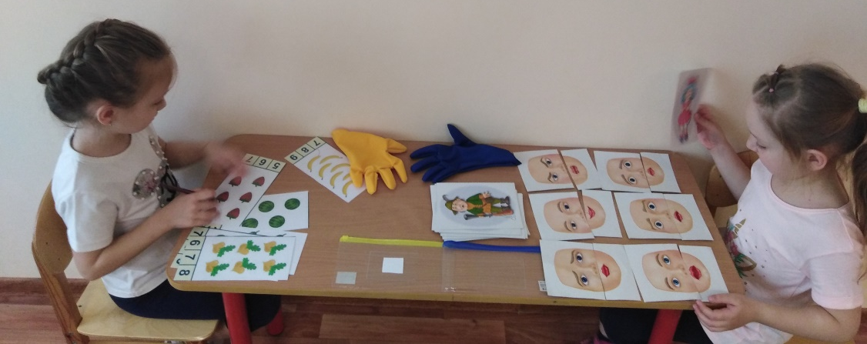
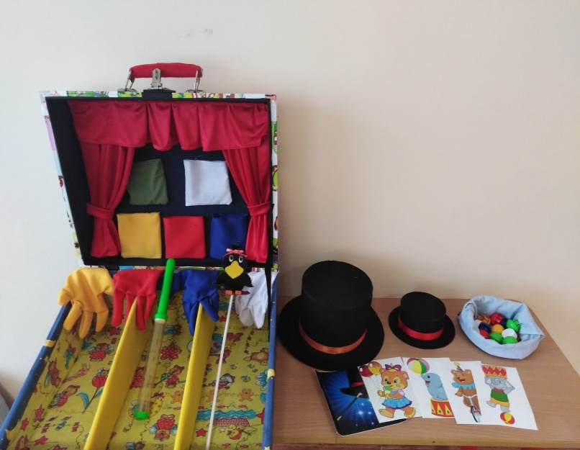 | 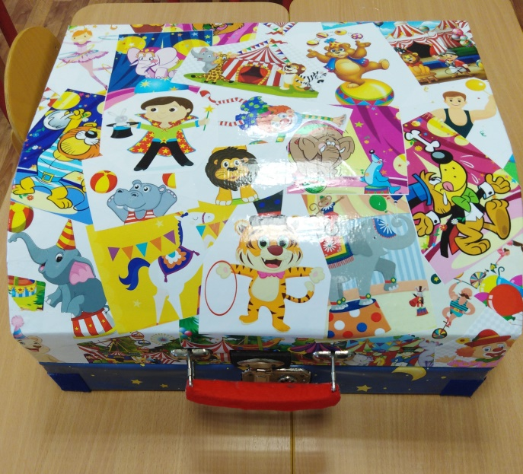
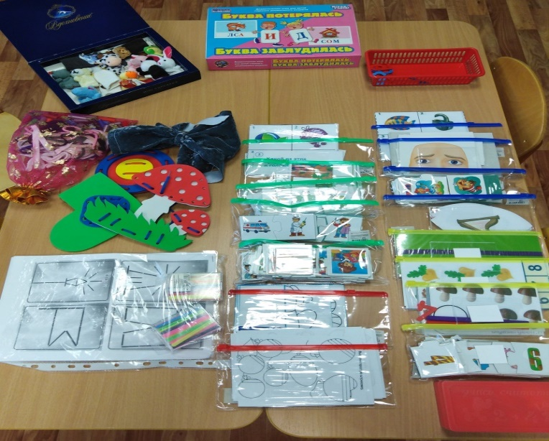 | 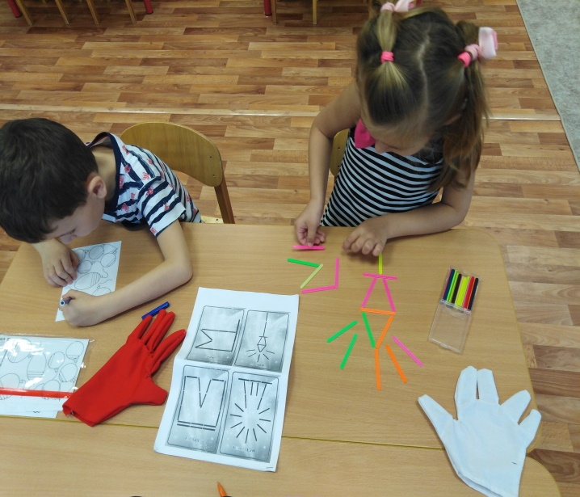
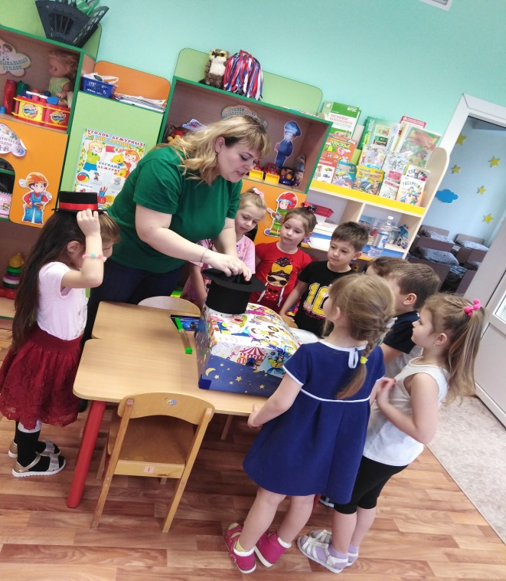 | 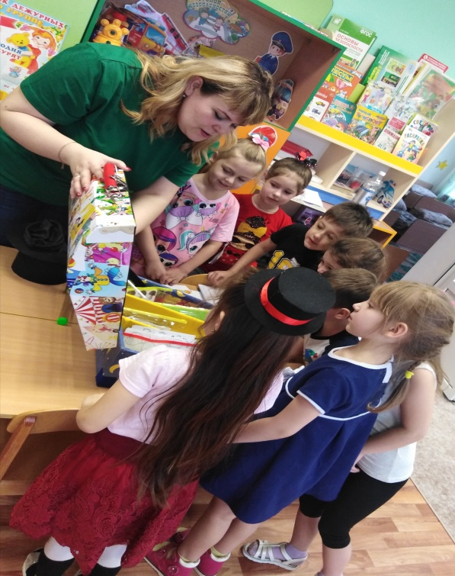

Дополнительные материалы
к игровому пособию
Варианты игровых (мотивационных) приемов, дидактических игр и заданий при использовании игрового пособия в работе с детьми.

Игровые приемы для работы с пособием:

Славный, добрый я волшебник.
Сказочный я персонаж.
В руках у меня чемоданчик,
Полезный, волшебный багаж.
Чемоданчик открывается
И чудеса здесь начинаются
Скорее в шляпу ко мне загляни
Что нашел ты там внутри???
*******
Чемоданчик закрывается,
Но чудеса не прекращаются.
Завтра встретимся опять,
Чтоб учиться и играть.

Дидактические и словесные игры:

«Подбери признак»
Цель: учить согласовывать прилагательные с существительными.
Ход игры: воспитатель называет слово и задаёт вопросы (какой? какая? какие? какое?), ребёнок отвечает.
Куртка (какая?) – красная, теплая, зимняя…
Сапоги (какие?) – коричневые, удобные, теплые…
Шарф (какой?) – пушистый, вязанный… и т.д.

«Кто в кармашке живёт?»
Цель: Формировать познавательную деятельность, речь, усидчивость.
Материал: Дикие животные
Описание:
1 вариант - Ребёнок должен достать и назвать животное
2 вариант – Ребёнок отгадывает загадку и достаёт животное.

«Назови ласково»
Цель: учить детей образовывать слова при помощи уменьшительное- ласкательных суффиксов.
Оборудование: мяч
Ход игры: воспитатель произносит фразу и бросает мяч ребенку. Предложите ребенку вернуть вам мяч и изменить фразу так, чтобы слова в ней звучали ласково.
Шуба теплая - шубка тепленькая
Лиса хитрая - лисичка хитренькая
Заяц белый - зайчик беленький
Сапоги чистые - сапожки чистенькие и т.д.

«Посчитай»
Цель: упражнять в согласовании существительных с числительными 1-2-5.
Ход игры: воспитатель называет один предмет, дети отвечают, как будет звучать 1-2-5 предметов.
Один мяч, два мяча, пять мячей.
Одна кукла, две куклы, пять кукол.
Одно облако, два облака, пять облаков. И т.д.

«Веселая перчатка»
Обучающий материал: «Веселая перчатка» состоит из бумажного стаканчика, медицинской перчатки и одноразовой трубочки. В стаканчике, в нижней части делаем отверстие под трубочку (чтоб не пропускала воздух, на стаканчик одеваем перчатку и заправляем её во внутрь – пособие готово.
Ход игры: ребенок дует в трубочку, перчатка выскакивает и тут вы даете различные задания: можно ровным выдохом надуть перчатку и удерживать её в надутом состоянии, можно выдохнуть резким выдохом и она слетает (развиваем резкий выдох, можно на перчатке написать цифры и работать в паре – один ребенок удерживает надутую перчатку, а второй ребенок считает пальцы перчатки, или называет цифры (подряд или в разброс, можно перечислить названия пальцев. Так же можно тренировать не только выдох, но и вдох, надуваем перчатку, затем через трубочку сдуваем.

«Разложи по полочкам»
Цель: ориентировка в пространстве.
Ход: персонаж Федора просит ребят помочь ей: кастрюли и сковороды поставить на нижнюю полку, тарелки, ложки, ножи вилки – на полку повыше, а блюдца и кувшины на самую верхнюю полку. Дети выполняют по указанию персонажа.

«Что звучит?»
Цель: развитие слухового внимания и наблюдательности.
Ход: педагог за ширмой играет на различных музыкальных инструментах (бубен, колокольчик, деревянные ложки). Дети должны отгадать что звучит.

«Что бывает осенью?»
Цель: учить временам года, их последовательности и основным признакам.
Ход: на столе лежат вперемешку картинки с изображением различных сезонных явлений (идёт снег, цветущий луг, осенний лес, люди в плащах и с зонтами и т.д.). Ребёнок выбирает картинки, где изображены только осенние явления и называет их.

«Лови да бросай – цвета называй»
Цель: подбор существительных к прилагательному, обозначающему цвет. Закрепление названий основных цветов, развитие воображения у детей.
Ход: педагог, бросая мяч ребёнку, называет прилагательное, обозначающее цвет, а ребёнок, возвращая мяч, называет существительное, подходящее к данному прилагательному. педагог: -Дети: Красный -мак, огонь, флаг Оранжевый -апельсин, морковь, заря Жёлтый -цыплёнок, солнце, репа Зелёный-огурец, трава, лес Голубой -небо, лёд, незабудки Синий- колокольчик, море, небо Фиолетовый -слива, сирень, сумерки

«Из каких фигур состоит предмет»
Цель: Учить выделять части изображения, определять их форму. Упражнять в составлении силуэта предмета из отдельных частей (геометрических фигур).
Оборудование. Картинки с изображением предметов, составленных из геометрических фигур.
1 Вариант: Детям предлагается рассказать, из каких геометрических фигур составлено изображение, сколько их и какого они цвета.
2 Вариант: Детям предлагается выложить такие же картинки из набора геометрических фигур сначала методом наложения на карточку, затем – рядом с картинкой, а затем – по памяти. Педагог спрашивает: «Что составил? Из каких геометрических фигур?».
3 Вариант: Детям показывается карточка и предлагается запомнить, какие фигуры использованы в изображении.

«Разрезные картинки»
Цель: научить составлять целое из частей.
Оборудование: разрезная картинка по теме недели.
Ход: ребенку предлагают сложить картинку. После выполнения задания малыш называет игрушку, которая получилась.

«Кем работают эти люди?»
Цель: продолжать знакомить детей с профессиями людей, развивать познавательный интерес.
Материалы: карточки с изображением профессий людей.
Ход: Воспитатель предлагает детям посмотреть на картинки, рассказать, кем работают эти люди? Как называются их профессии? Кем работают? Твои родители? Какие профессии ты еще знаешь? После беседы воспитатель загадывает детям загадки о профессиях, кто больше отгадает загадок, тот и выигрывает.

« Не перепутай» ("Нос-ухо-нос")
Цель: закрепить названия различных частей тела, лица, головы, воспитывать быстроту реакции.
Ход: Ведущий объясняет участникам правила игры: при слове НОС нужно дотронуться до носа, при слове ЛОБ - до лба и т.д. Когда дети усвоят правила, будут верно называть части лица, головы, то проводится более усложненный вариант игры. Ведущий пытается запутать детей: "Нос-нос-нос-ухо". Сказав УХО, ведущий указывает пальцем на подбородок и т.д.

«Мышеловка»
Цель: учить детей бегать под сцепленными руками в круг и из круга, не наталкиваясь друг на друга, действовать по сигналу. Развивать ловкость, быстроту, ориентировку в пространстве.
Ход игры: игроки делятся на две неравные группы, меньшая образует круг – мышеловку, остальные изображают мышей и находятся вне круга. Дети изображающие мышеловку, берутся за руки идут по кругу и говорят:
«Ах, как мыши надоели,
развелось их просто страсть.
Всё погрызли, всё поели,
Всюду лезут вот напасть.
Берегитесь же плутовки,
Доберёмся мы до вас.
Вот поставим мышеловки,
Переловим всех зараз!»
По окончании слов, дети останавливаются и поднимают сцепленные руки вверх. Мыши вбегают в мышеловку и тут же выбегают с другой стороны. По сигналу воспитателя «хлоп!» дети, стоявшие в кругу, опускают руки и приседают – мышеловка захлопнута. Мыши, не успевшие выбежать из круга, считаются пойманными, они становятся в круг.

«Сбей кеглю»
Цель: учить детей катать мяч, стараясь сбить кеглю с расстояния 1,5-2м., бегать за мячом, предавая другим детям. Развивать глазомер, силу броска.
Ход игры: на одной стороне зала чертят 3-4 кружка, в них ставят кегли. На расстоянии 1,5-2м., от них обозначают шнуром линию. 3-4 ребёнка подходят к линии становятся напротив кеглей, берут по мячу и катят, стараясь сбить кеглю. Затем бегут, ставят кегли, берут мячи и приносят их следующим детям.
2 вариант.
Бросать мяч правой, левой рукой, отталкивать ногой.

«Кольцебросы»
Цель: учить детей набрасывать кольца на колышки, стараясь набросить как можно больше колец. Развивать глазомер, ловкость, выдержку.
Ход игры: дети договариваются, по сколько колец будет бросать каждый, становятся в порядке очередности за первую линию, набрасывают кольца на колышки. После того как все игроки выполнят задание подсчитывают, кто больше колец забросил на колышки.
2 вариант.
Дети встают у второй линии и бросают кольца от туда.
3 вариант.
Кольцебросы могут быть настольными, маленьких размеров.

Ритуалы приветствий и эмоциональной настройки:

«Здравствуй»
Приветствие сопровождается движениями, дети сидят на ковре в кругу:
Здравствуй, Небо!  Здравствуй, Солнце!  Здравствуй, Земля!  Здравствуй, планета Земля!  Здравствуй, наша большая семья! | Руки поднять вверх  Руками над головой описать большой круг  Плавно опустить руки на ковер  Описать большой круг над головой  Все ребята берутся за руки и поднимают их вверх.
«Друг»
Собрались все дети в круг,
Я – твой друг и ты – мой друг.
Вместе за руки возьмемся
И друг другу улыбнемся!
(Взяться за руки и посмотреть друг на друга с улыбкой).
«Доброе утро»
Доброе утро, глазки!
Вы проснулись?
(Потереть глазки, сделать из пальчиков бинокль и посмотреть друг на друга).
Доброе утро, ушки!
Вы проснулись?
Погладить ушки, приложить ладошки за ушками (изобразить уши слона).
Доброе утро, ручки!
Вы проснулись?
Погладить рука об руку, похлопать в ладоши.
Доброе утро, ножки!
Вы проснулись? Погладить ножки, встать на коленки, руки – в упоре перед собой и постучать носочками по ковру.
Доброе утро, дети!
Мы проснулись! (Поднять руки вверх!)

«Солнышко»
Дети сидят на ковре в кругу.
Утром Солнышко встает, Руки поднять вверх.
Всех на улицу зовет Сгибать руки в локтях к груди.
Выхожу из дома я: Показать рукой на себя.
«Здравствуй, улица моя!» Выпрямить руки в стороны.
Отвечаю Солнцу я Поднять руки над головой.
Отвечаю Травам я Опустить руки на ковер.
Отвечаю Ветру я Поднять руки над головой и покачать ими.
Здравствуй, Родина моя! Взять друг друга за руки.

«Вежливые слова»
Дети, какие вежливые слова вы знаете? Почему их называют волшебными?
Вслушайтесь в волшебство вежливых слов и почувствуйте их чудодейственную силу.
“Здравствуйте!” — здоровья желаю.
“Благодарю!” — благо дарю.
“Извините!” — признаю свою вину и прошу простить.
“Спасибо!” — спаси бог.
Волшебные слова приятно слышать каждому из нас. В них — нежность, теплосолнца, все оттенки любви и света. Они помогают нам сохранить добрые отношения, дарят радость. И тот, кто умеет их говорить — не знает ссор и обид. Скажите друг другу волшебные слова так, чтобы они вызвали улыбку и подарили всем хорошее настроение.

«Выполни задание»
Воспитатель говорит: «Представьте, что вы в сказочном лесу. Оглядитесь вокруг. Поют птицы, летают бабочки, растут красивые цветы. Ярко светит солнце. Вы ощущаете мягкую зеленую сочную траву под ногами. Вдыхаете свежий воздух, аромат природы, вслушиваетесь в звуки. Вам хорошо и комфортно. Давайте сыграем в игру.
Садитесь все на стульчики, как только вы услышите команду и найдете это у себя, то должны будете выполнить задание. Например:
Пускай постоят на правой ноге все, у кого сегодня хорошее настроение.
Пусть похлопают в ладоши все, у кого карие глаза.
Пусть коснуться кончика носа все, у кого есть что-то розовое в одежде.
Пусть погладят себя по голове все, кто никогда не обижает других.
Пусть улыбнуться все, кто умеет помогать детям и взрослым.
Пусть хлопнут в ладоши те, кто не обзывает других.

«Доброе утро»
Дети стоят в кругу.
Доброе утро улыбчивым лицам!
Доброе утро солнцу и птицам!
Пусть каждый становится добрым, доверчивым.
Пусть доброе утро продлится до вечера!

«Здравствуй!»
Здравствуй, солнце золотое! (пальцами правой руки)
Здравствуй, небо голубое! (по очереди «здороваются»)
Здравствуй, вольный ветерок! (пальцами левой руки),
Здравствуй, маленький дубок!( похлопывая друг друга)
Мы живем в одном краю – (кончиками, начиная с больших
Пальцев).
Всех мы вас приветствуем! (переплетают пальцы замочком
и поднимают руки над головой).
«Придумано кем – то»
Просто и мудро
При встрече здороваться!
- Доброе утро!
- Доброе утро
Солнцу и птицам!
- Доброе утро!
Приветливым лицам!
И каждый становится
Добрым, доверчивым!
Доброе утро длится до вечера!

Ритуал приветствия «Поделись добротой с друзьями»
Дети становятся в круг и говорят слова - приветствие, подавая друг другу руку и при этом улыбаясь. Когда это сделают все, образуется замкнутый круг. Воспитатель отмечает, что все дети - единое целое. Подарив товарищу улыбку, они отдали ему частичку тепла своей души. Детям предлагается почувствовать, как пошло тепло в их ладони.

Здравствуйте, мои дорогие
И маленькие и большие!
Вижу, как вы подросли
До чего же хороши!
Внимание! Внимание!
Дорогие зрители,
Чудеса сейчас придут
Интересно будет тут!
Я на вас погляжу,
Да и сказку расскажу!
Вы на ус всё намотайте,
Сказку рассказать мне помогайте!
Не грусти, улыбнись!
Сказка дарит нам сюрприз!

«Улыбка»
Какой сегодня день? Хмурый пасмурный светлый или солнечный? Какое
настроение вызывает у вас такая погода?
А знаете, что надо сделать, чтобы улучшилось настроение, чтобы на душе было тепло и спокойно? Надо улыбнуться.
Звучит песня:
От улыбки хмурый день светлей,
От улыбки в небе радуга проснется.
Поделись, улыбкою своей
И она к тебе еще не раз вернется.
Я хочу с вами поделиться улыбкой. Я дарю вам свою улыбку. Я люблю вас. У вас такие солнечные, лучистые улыбки, что, глядя на них, ярче становится день, а на душе теплеет. Порадуйте своей улыбкой тех, кто с вами рядом. Улыбнитесь друг другу. Звучит музыка.

Приветствие «Солнышко»
Солнышко, солнышко, в небе свети!
(дети тянутся руками верх, встают на ноги)
Яркие лучики нам протяни.
(Вытягивают руки вперед ладошками вверх)
Ручки мы вложим в ладоши твои.
(разбиваются на пары, протягивают друг другу руки)
Нас покружи, оторвав от земли.
(Кружатся парами)
Вместе с тобой мы пойдем на лужок
(выстраиваются в цепочку, держа друг друга за руки)
Там все мы встанем дружно в кружок
(образовывают круг)
С песнями водим мы хоровод.
Солнышко снами по кругу идет.
(Идут по кругу)
Хлопают радостно наши ладошки,
(хлопают в ладоши)
Быстро шагают резвые ножки.
(Идут быстрым шагом)
Солнышко скрылось, ушло на покой
(приседают, голову закрывают руками, потом руки под щечку)
Мы же на место сядем с тобой
(тихо, спокойно садятся на свои места)

«Здороваемся необычно»
«Давайте попробуем испытать новые эмоции, а заодно и освоим нетрадиционные приветствия. Вы можете сами придумать их и показать всей группе. Для начала предлагаю несколько вариантов приветствия: тыльной стороной ладони, стопами ног, коленями, плечами, лбами и т. п.

« Эстафета дружбы».
Взяться за руки и передавать, как эстафету, рукопожатие. Начинает воспитатель: «Я передам вам свою дружбу, и она идет от меня к Маше, от Маши к Саше и т. д. и, наконец, снова возвращается ко мне. Я чувствую, что дружбы стало больше, так как каждый из вас добавил частичку своей дружбы. Пусть же она вас не покидает и греет. До свидания!»

«Здравствуй, дружок»
Здравствуй, дружок, (предложить руку ребёнку справа)
Здравствуй, дружок! (предложить руку ребёнку слева)
Скорей становитесь со мною в кружок!
Давай улыбнёмся и скажем: "Привет!"
Солнцу: "Привет!"
Гостям всем: "Привет!"

Полифункциональная развивающая
игрушка/игровое пособие для дошкольников

«Карусель»

Автор: С.А.Горкавенко,
воспитатель
«соответствие» занимаемой должности

Паспорт методической разработки

Показатели | Характеристика разработки
Название развивающей игрушки/игрового пособия | «Карусель»
Целевое назначение развивающей игрушки/игрового пособия | Способствует формированию мотивации к учебной деятельности в игровой форме, развитию поисковой деятельности, пытливости, эвристических способностей, оптимизирует учебный процесс.
Полифункциональность развивающей игрушки/игрового пособия | Пособие легко вписывается в любой процесс деятельности детей и взрослых (познавательная, игровая, трудовая, проектная и т.д). «Карусель» узнаваемая, мобильная, принцип работы понятен ребенку.
Целевая группа развивающей игрушки/игрового пособия (возрастная группа (группы) дошкольников, для которых она подходит, возможность использования для детей с ОВЗ) | «Карусель» может быть использована для детей дошкольного возраста, как в условиях ДОУ, так и в домашних.  В соответствии с возрастными особенностями наполняются пакеты с игровыми пособиями и заданиями.
Краткое описание развивающей игрушки/игрового пособия | Представляет собой соединенные одна в одну, две пластиковые катушки в виде карусели. Верхнее поле разделено на разноцветные сектора. Перед началом игры педагог развешивает «конверты» с игровыми заданиями, предназначенными для (занятия, свободной деятельности, подготовки к какому – либо празднику, квесту, проекту). Выбор задания осуществляется при помощи волчка.
Наличие технологической карты изготовления развивающей игрушки/игрового пособия | Имеется технологическая карта
Экологические характеристики и безопасность материала игрушки/игрового пособия | Игровое пособие легкое, доступное, безопасное, экологичное. Все игровые пособия ламинированы и хранятся в коробке для игр, в специальных пакетах.
Экономические характеристики (бюджет) игрушки/игрового пособия | Две пластиковые б\у катушки, листы для ламинирования, лента- липучка, самоклейка цветная, бросовый материал, ткань; картинки для заданий.
Аналоги развивающей игрушки/игрового пособия (если есть) | «Карусель идей», «Дидактическая карусель» и д.р
Сведения об авторе: ФИО, должность и место работы, квалификационная категория, контактные телефоны. | Горкавенко Светлана Анатольевна  воспитатель МБДОУ ДС № 8 г. Буденновска  «соответствие» занимаемой должности  тел.: тел.: 2-34-38

Технологическая карта
поэтапного изготовления игрового пособия

Этап | Последовательность действий | Оборудование
Подготовительный | Изучение литературы, подготовка материального обеспечения, выбор формы пособия, сбор материала для изготовления карусели, моделирование деталей игрушки, выбор и разработка игр, подготовка дидактического материала, предварительная работа с детьми (учитываются пожелания и интересы детей). | Литература по теме, интернет источники, видео мастер-классов.
Практический | Изготовление пособия: две пластиковые катушки вставить одна в другую, вырезать из плотного картона игровое поле для «Карусели», разделить на сектора при помощи самоклейки. Для выбора игрового поля используется спинер-вертушка, закрепленный на верхней части «Карусели». К игровым полям прилагаются конверты с заданиями. Конверты закрепляются на игровое поле при помощи любого крепления (прищепки, скрепки, зажимы, крючок).  После подготовки дидактического материала к «Карусели», пособие было представлено воспитанникам, объяснены: порядок игровых действий, содержание, правила и варианты игры.  Выстраивалась работа над доброжелательными дружескими отношениями в игре (парами, подгруппой, группой, индивидуально). | Гофрированный картон, 2 катушки, предметные картинки, пакеты с цифровыми обозначениями, кубик настроения. Игровой материал для моделирования разнообразен:  фруктовые косточки, камушки, ракушки, монетки,  геометрические фигуры из различных материалов,  пластиковые крышки, картинки, карточки-схемы, мелкие игрушки, фишки, пуговицы, шнурки и др.)
Контрольно-коррекционный | Апробация пособия показала, что игровое пособие недостаточно устойчивое. Решено, проработать механизм крепления «Карусели». Конверты бумажные и картонные заменить на пластиковые. Пополнять пособие новыми играми: лабиринтами, загадками-подсказками и т.д. | Пластиковые конверты, картотека дидактических игр.

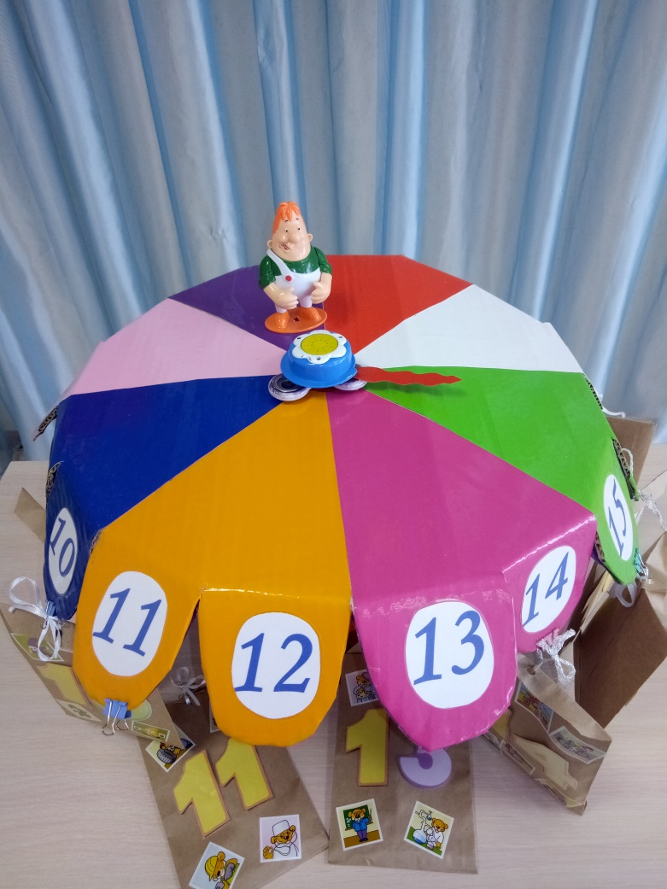 | 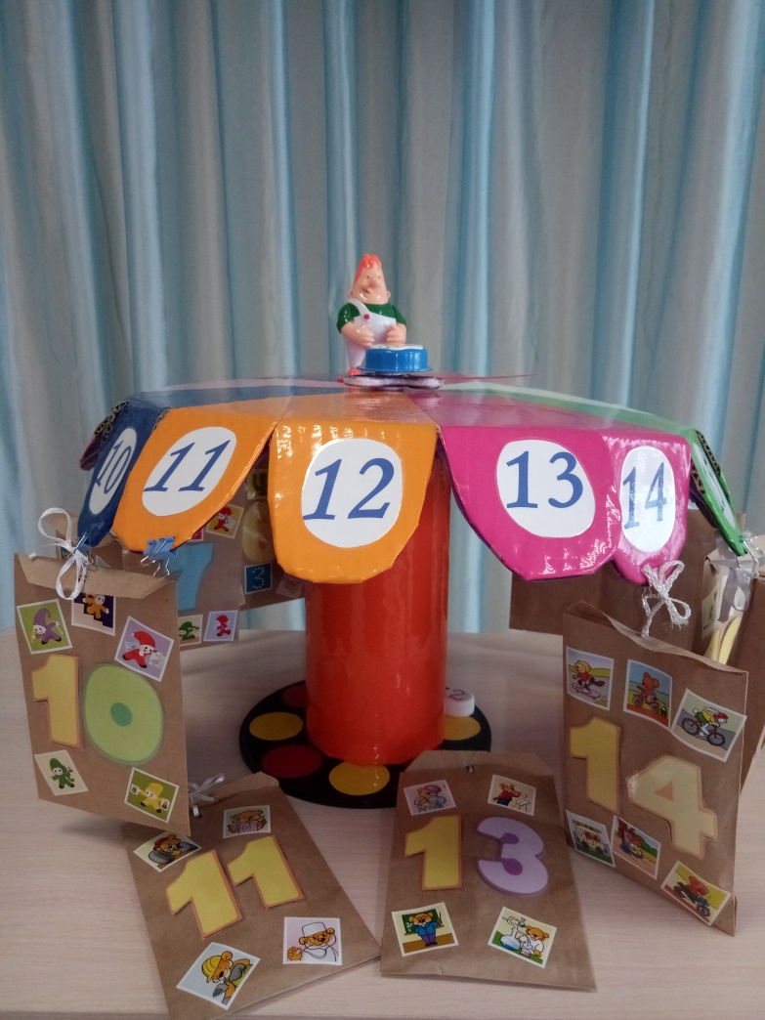
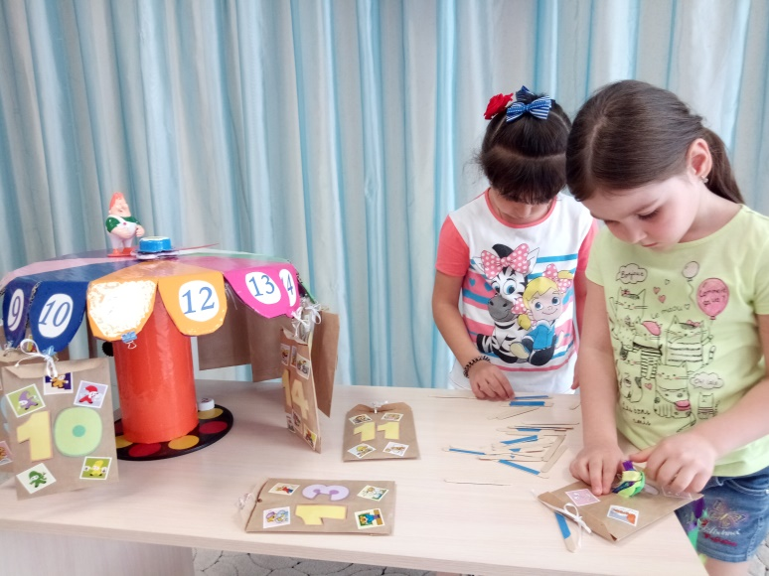 | 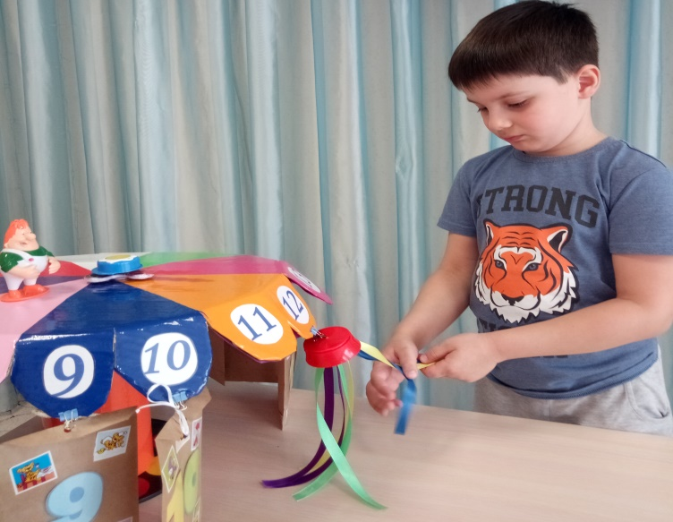

Дополнительные материалы
к игровому пособию
Варианты игровых (мотивационных) приемов, дидактических игр и заданий при использовании игрового пособия в работе с детьми.

Ритуалы приветствий и эмоционального настроя воспитанников на предстоящий день:

Приветствие « Доброе утро!»
Доброе утро птицы запели,
Все малыши вставайте с постели,
Прячется вся темнота по углам,
Солнышко к нам идет по домам.
Доброе утро ребята!

Приветствие «Как живешь?»
Как живешь? - Вот так! (Большие пальцы обеих рук - вверх, остальные собраны в кулак)
А плывешь? - Вот так! (Руками изображают движение пловца)
Как идешь? - Вот так! (Ходьба на месте)
Как бежишь? - Вот так! (Руки согнуть в локтях, движение вдоль туловища)
Машешь вслед? - Вот так! (Энергичные движения кистями рук)
Как берешь? - Вот так! (Хватательные движения ладонью)
Как даешь? - Вот так! (Выставить раскрытую ладонь вперед)
Ночью спишь? - Вот так! (Ладони под голову)
Как грозишь? –Вот так! (Покачать указательным пальцем, остальные пальцы собраны в кулак)
А шалишь? - Вот так! (Кулачками обеих рук хлопнуть по надутым щекам).

Приветствие «Колокольчик»
Колокольчик мой звенит, всем садиться он велит.
Доброе утро ребята!

Приветствие «Звени колокольчик»
Динь-динь-динь, колокольчик поскорей.
Динь-динь-динь, собирай моих друзей.
Здравствуйте ребята!

Приветствие «Здравствуй»
Здравствуйте! -Ты скажешь человек
Здравствуй! -Улыбнется он в ответ
И, наверно, не пойдет в аптеку
И здоровым будет много лет.
Здравствуйте ребята!

Приветствие «Доброе утро!»
Придумано кем-то
Просто и мудро
При встрече здороваться
-Доброе утро!
Доброе утро солнцу и птицам.
Доброе утро улыбчивым лицам!

Приветствие «Добрые слова»
Хорошо, когда при встрече,
Мы знакомым и родным,
С Добрым утром,
Добрый вечер,
Доброй ночи говорим.
Доброе утро ребята!!!

Приветствие «Доброе утро всем»
Доброе утро высокие горы,
Доброе утро глубокие реки!
Доброе утро я солнцу скажу!
Крепко, крепко всех обниму!
Приветствие «Здравствуйте»
Здравствуйте детишки!
Девчонки и мальчишки!
Мы, к друг другу повернемся,
И друг другу улыбнемся!

Приветствие «Здравствуй»
Здравствуй, солнце!
Здравствуй, я!
Здравствуй мамочка моя!
Здравствуйте дети!

Приветствие «Круг»
"Собрались все дети в круг.
Я - твой друг и ты - мой друг.
Крепко за руки возьмёмся
И друг другу улыбнёмся "

Приветствие «Здравствуй мое тело»
Здравствуйте, ладошки! – (Вытягивают руки, поворачивают ладонями вверх.)
Хлоп-хлоп-хлоп! –( 3 хлопка).
Здравствуйте, ножки! - Пружинка. Топ-топ-топ! –Топают ногами.
Здравствуйте, щёчки! - Гладят ладонями щёчки. Плюх-плюх-плюх! –( 3 раза слегка похлопывают по щекам.)
Пухленькие щёчки! - Круговые движения кулачками по щекам. Плюх-плюх-плюх! - 3 раза слегка похлопывают по щекам.
Здравствуй, мой носик! - Гладят нос ладонью. Бип-бип-бип! - Нажимают на нос указа-тельным пальцем.
Здравствуйте, ребята!

Приветствие «Встанем рядом»
Встанем рядышком друг с другом
Скажем, здравствуйте друг другу
Нам здороваться не лень
Всем привет и добрый день
Если каждый улыбнется
Утро доброе начнется

Приветствие «Я люблю свой детский сад»
Здравствуй, правая рука.
Здравствуй, левая рука.
Здравствуй, друг, здравствуй, друг,
Здравствуй, весь наш дружный круг.

Я люблю свой детский сад,
В нём полным полно ребят,
Может – сто, а может – двести,
Хорошо, когда мы вместе.
Все на месте?
Все ли тут?
Повернулись, оглянулись
И друг другу улыбнулись.

Приветствие «Будем хлопать, будем топать»
Мы сначала будем топать:
Топ-топ-топ, топ-топ-топ.
А потом мы будем хлопать:
Хлоп-хлоп-хлоп, хлоп-хлоп-хлоп.
А потом мы повернемся
И друг другу улыбнемся.

Дидактические, словесные игры:

«Забавный счёт»
Цель: развитие внимания, навыков счёта закрепление знания цифр и чисел.
Оборудование: для игры понадобятся две таблицы, с 20. В каждом кружочке написано число от 1 до 20 в произвольном порядке.
Содержание: в игре принимают участие два игрока. По сигналу они начинают считать от 1 до 20, указывая на соответствующие цифры. Выигрывает тот, кто быстрее и без ошибок справится с заданием.

«Времена года»
Цель: закрепить знания о времени года.
Оборудование: конверты с паззлами с изображением времени года.
Содержание: раскладываются конверты. Играющие выбирают любой конверт и собирают картинку. Они превратились в 4 «времени года». Каждый вспоминает, что он может рассказать о себе.

«Угадайка»
Цель: упражнять детей в счёте.
Оборудование: коробочки из-под йогурта или пластмассовые чашечки. На каждой чашечке напишите или наклейте цифры. Подберите какую-нибудь игрушку, которая поместится в чашку.
Содержание: в эту игру играют вдвоем. Поставьте чашки вверх дном. Один игрок отворачивается, а второй в это время прячет игрушку в одну из чашек. Первый игрок должен угадать под какой чашкой спрятана игрушка, а второй должен давать ему подсказки. Например,: игрушка спрятана под чашкой с цифрой 5. Игрок спрашивает: "Под второй?". - "Нет, больше".

«Найди фигуру»
Цель: упражнять в сопоставлении формы изображенных на картинах предметов с геометрическими фигурами.
Оборудование: модели геометрических фигур, картинки, на которых нарисованы предметы, состоящие из нескольких частей, загадки о геометрических фигурах
Содержание: «Я буду загадывать загадки о фигурах, а вы среди своих картинок выбирайте те, на которых нарисованы предметы такой же формы. Если у вас есть предмет, у которого есть часть такой же формы, ту карточку вы тоже покажите».

«Кто быстрее подберет коробки»
Цель: учить сопоставлять предметы по длине, ширине, высоте.
Оборудование: 6-8 коробок разного размера.
Содержание: выяснив, чем отличаются коробки друг от друга, педагог объясняет задание: «Коробки расставлены вперемешку: длинные, короткие, широкие, узкие, высокие и низкие. Детям, необходимо подобрать коробки нужного размера.

«Собери из палочек»
Цель: упражнять в составлении из палочек (наклейные геометрические фигуры из полосок), путем прикладывания палочки к палочки.
Оборудование: счетные палочки или палочки для мороженного.
Содержание: ребенок собирает из палочек геометрические фигуры.

«Найди своё место»
Цель: упражнять в порядковом счете, в счете по осязанию.
Оборудование: два набора карточек из картона с нашитыми на них в ряд пуговицами от 2 до 10.
Содержание: играющие становятся в ряд, руки за спиной, перед ними 10 стульев. В. раздает всем карточки. Дети пересчитывают пуговицы, запоминают их число. По сигналу: «Числа встаньте по порядку», каждый из играющих становится за стульчиком, порядковый номер которого соответствует числу пуговиц на его карточке.

«Расскажи, что видишь»
Цель: учить овладевать пространственными представлениями.
Содержание: у ребенка картинка. Играющий должны рассказать, как располагаются элементы узора: в правом верхнем углу - облако, в левом верхнем углу - солнышко, в левом нижнем углу - домик, в правом нижнем углу - дерево, в середине – птицы, и так далее.

«Звездочки»
Цель: упражнять в прямом и обратном счете в пределах 10.
Оборудование: карточки с нарисованными на них звездачками от 1 до 10.
Содержание: ребенок выбирает карточки и раскладывает числа по порядку «Числа! Встаньте по порядку!»- карточки располагает в нужном порядке.

«Как расположены фигуры»
Цель: учить детей располагать геометрические фигуры на плоскости.
Оборудование: 2 таблицы, на которых посередине нарисована 1 фигура и вокруг нее (вверху, внизу, справа, слева, по одной фигуре, лист бумаги, конверт с моделями геометрических фигур (круг, квадрат, прямоугольник, треугольник, овал).
Содержание: дается таблица с геометрическими фигурами и задание: «Внимательно рассмотрите таблицу, запомните, как расположены фигуры и разместите свои фигуры на листе точно так же. Чтобы хорошо все запомнить, надо рассмотреть таблицу в следующем
порядке: сначала назвать фигуру, расположенную посередине, затем вверху и внизу, справа и слева.

«Когда это бывает»
Цель: закрепить знания о частях суток.
Оборудование: модель суток, картинки.
Содержание: на карусель выставляется модель суток, стрелка указывает поочередно на
разные части суток — дети выбирают те картинки, на которых изображена трудовая деятельность людей, осуществляемая в это время суток. Примерные вопросы: Что изображено на картинке? Почему ты выбрал именно эту картинку? Как называется эта часть суток?

«Путешествие»
Цель: учить ориентироваться в пространстве.
Содержание: на карточках схемах обозначается направление стрелка разного цвета, а ребенок говорит: «Сначала иди туда, куда указывает красная стрелка, потом поверни туда, куда указывает синяя, затем пройди три шага и там ищи». Задания могут быть любые как одному ребенку, так и всей группе детей.

«Найди парную картинку»
Цель: ориентировка на плоскости листа; учить описывать расположение геометрических фигур на карточках.
Содержание: играют 2 и более ребенка. В конверте 7-8 карточек, парные к ним раскладываются на столе рисунками вниз. Задание: «Сейчас мы поиграем в игру «Найди парную картинку «Тот, кого я вызову, возьмет одну из карточек на этом столе, назовет, какие фигуры на ней нарисованы и где они расположены. Затем найдет такую же карточку среди висящих на доске и поместит под ней свою».

«Игра с флажками»
Цель: знакомить с составом числа 10 из двух меньших единиц.
Оборудование: 10 флажков разного размера и цвета на палочках из мороженного, набор предметных картинок разных видов птиц и цветов (по 12 штук).
Содержание: посчитать сколько всего флажков? Составить группу из 10 флажков. Разложить флажки каждого цвета. Затем 2 детей, одному из них предлагает отобрать и поставить слева в ряд 10 картинок разных видов птиц, а другому справа -10 разных видов цветов. Выполнив задание, дети рассказывают, сколько у них картинок разных предметов птиц (цветов и сколько их всего). «Поровну ли картинок птиц и видов цветов? По сколько их?»

«С крышечками»
Цель: дать детям представление, что при увеличении любого числа на 1, получается следующее по порядку число.
Оборудование: набор из 5разноцветных крышек.
Содержание: ребенок выкладывает н на стол крышечки и спрашивает: «Сколько крышек
я поставил? Сколько станет крышек, если я добавлю еще 1? Как получилось 2 крышечки? Если добавить еще 1 крышечку, то, сколько их станет и почему?» (Количество крышечек доводится до 5). Воспитатель следит, чтобы дети объясняли, как получилось следующее число. К какому числу предметов, сколько добавили, и сколько их стало? Как получалось 5 крышечек? Как же мы получили новое, следующее по порядку число?

«Разделим пополам»
Цель: научить детей делить целое на 2, 4 части складыванием предмета пополам.
Оборудование: В конверте полоска и круг из бумаги; у ребенка - по 2 прямоугольника, круга, квадрата, овала из бумаги и по 1 карточке.
Содержание: ребенок и складывает полоску по полам 2 равные части. Аналогично: с другими фигурами.

«Незаконченные картинки»
Цель: знакомить детей с разновидностями геометрических фигур округлых форм.
Материал: листок бумаги с незавершенными изображениями (1-10 предметов). Для их завершения необходимо подобрать круглые иди овальные элементы. (1-10) бумажных кругов и овалов соответствующих размеров и пропорций.
Содержание: нужно подобрать фигуры, недостающие в рисунках и приложить их. Ребенок проверяет правильность подбора фигур. Законченные работы выставляются, дети сами находить друг у друга ошибки.

Полифункциональная развивающая
игрушка/игровое пособие для дошкольников

«Кубарик»

Автор: О.В.Зинина
воспитатель

Паспорт методической разработки

Показатели | Характеристика разработки
Название развивающей игрушки/игрового пособия | «Кубарик»
Целевое назначение развивающей игрушки/игрового пособия | Обогащение условий для полноценного развития дошкольников в соответствии с требованиями ФГОС ДО.  Способствует развитию речи, внимания, памяти развитию элементарных математических представлений; умению выполнять задание по образцу, закреплению ранее полученных знаний у детей младшего дошкольного возраста.
Полифункциональность развивающей  игрушки/игрового пособия | Полифункциональность развивающего игрового пособия заключается в гармоничном сочетании обучающих и игровых приемов, организации различных видов детской деятельности: познавательно-исследовательской, речевой, коммуникативной, игровой.  Применение пособия в работе педагога позволяет проводить индивидуальную и подгрупповую работу, а также использовать данное пособие как элемент оснащения развивающей предметно-пространственной среды группового помещения.
Целевая группа развивающей игрушки/игрового  пособия (возрастная группа (группы) дошкольников,  для которых она подходит, возможность  использования для детей с ОВЗ) | Предназначено для работы с детьми от 2-х лет до 7 лет. Подходит для работы с детьми с ОВЗ.
Краткое описание развивающей игрушки/игрового  пособия | «Кубарик»- это многофункциональная складная игрушка в форме кубика. Пособие выполнено из плотного картона, обклеенного самоклейкой. В зависимости от возраста каждая грань пособия имеет свою игровую задачу. Благодаря пособию сохраняется игровой компонент для дошкольников.
Наличие технологической карты изготовления  развивающей игрушки/игрового пособия | Форма, материал, и дизайн для изготовления игрушки может быть разнообразным. «При изготовлении игр для пособия использовались бросовые материалы (крышки, контейнеры от «Киндер-сюрпризов», остатки атласной ленты, бусинки, коктельные трубочки, крышки от пластиковых бутылок).
Экологические характеристики и безопасность  материала игрушки/игрового пособия | Пособие «Кубарик» изготовлено из безопасных материалов, поддается обработке.
Экономические характеристики (бюджет)  игрушки/игрового пособия | Для изготовления пособия использовалось:  плотный картон;  самоклейка;  бросовый материал;  «горячий» клей.
Аналоги развивающей игрушки/игрового пособия  (если есть) | «Дидактический кубик», «Кубик - Развивашка» и д.р.
Сведения об авторе :  ФИО, должность и место  работы, квалификационная категория, контактные  телефоны. | Зинина Ольга Владимировна  воспитатель МБДОУ ДС № 8 г. Буденновска  тел.: 2-34-38

Технологическая карта
поэтапного изготовления игрового пособия

Этап | Последовательность действий | Оборудование
Подготовительный | На данном этапе работы, изучив методическую литературу и педагогический опыт коллег, а так же, просмотрев ряд мастер-классов и вебинаров по данной теме, сделала вывод, что выбранная мною форма «Куб» - достаточно эффективна.  Она удобна, мобильна, полифункциональна.  Далее, сформулировала дидактические и игровые цели и задачи для своего игрового пособия. Совместно с детьми выбрали название пособия. Спроектировав примерный дизайн пособия, определила наличие и количество необходимого бросового материала. Сбор материала, позволило вовлечь родителей и детей в совместную деятельность. | Ноутбук, интернет-ресурсы.
Практический | Этапы работы:  Из картона вырезать 5 одинаковых квадратов.  Соединить их скотчем и обклеить каждый блок разноцветной самоклейкой. Края и сгибы оформить атласной лентой. | плотный картон, самоклейка разного цвета, скотч, ножницы, атласная лента, лента липучка, бусинки разных размеров и цветов, зип-пакеты 2шт,гель для
 | На каждый блок (сторону) подготовить дидактический и игровой материал:  зип-пакеты наполнить гелем, бусинками и блестками.  Горлышки от пластиковых бутылок с резьбой срезаются и крепятся на клей «Момент» к одному из блоков. На крышки приклеить цветную бумагу и пронумеровать от 1 до 12. Из коктейльных трубочек сделать стрелки часов.  Из коктейльных трубочек выстраиваем лабиринт к следующему блоку. Фломастером делаем разметку - дорожку. Украшаем картинками животных.  В следующем блоке по краям сделать по 3 отверстия на равном расстоянии справа и слева. На леску нанизать бусины и контейнеры от «Киндер Сюрприз». Прикрепить их к блоку.  На следующие 2 блока приклеиваем ленту липучку.  На последний блок приклеиваем 2 прищепки.  Оформляем и ламинируем дополнительные Д/И согласно приложению. | волос, блестки, коктейльные трубочки, прищепки, картинки животных, горлышки от бутылок с крышками 12шт, леска, контейнеры «Киндер Сюрприз», цветная бумага, фломастеры, клей «Момент».
Контрольно-коррекционный | Используя в работе с воспитанниками игровое пособие в различных видах деятельности, можно сделать вывод: пособие легкое, мобильное, полифункциональное, легко выполнимое. Но каркас из картона не достаточно прочный, а значит, у игрового пособия короткий срок службы. Гелевые зип-пакеты требуют постоянной замены. Блоки (стороны) пособия зафиксированы, это не позволяет работать с пособием большой группой детей. | Игровое пособие, дидактические игры.

Дополнительные материалы
к игровому пособию
Варианты игровых (мотивационных) приемов, дидактических игр и заданий при использовании игрового пособия в работе с детьми.

Считалка для выбора игрового поля:
Раз, два, три, четыре, пять,
Мы собрались поиграть.
К нам сорока прилетела
И в игру играть велела.

Дидактические игры:

« Нарисуй предмет по стрелкам»
( Кодирование направления движения стрелками).
Цель: рисование предмета по клеткам по движению стрелок.
Ход игры: Задача ребенка рисовать стрелочки от заданной точки. Каждая стрелка показывает направление движения в одну клетку.

«Составь слово»
Цель: закрепление навыков чтения и звуко - буквенного анализа слова, развитие умения составлять из букв слова, внимания, памяти, логического мышления.
Ход игры: Задача ребенка рассмотреть картинку; в правильном порядке написать в клеточках нужные буквы и составить из них слово.
«Кто, что ест?»
Цель: закрепить знания по темам "Дикие и домашние животные", создать условия для активизации словаря ребенка по данным темам, развивать способность анализировать, закреплять умение различать и называть животных, развитие мелкой моторики рук.
Ход игры: Воспитатель раздаёт детям нарисованные мордочки животных, а затем предлагает детям покормить животных. Дети поочерёдно находят, то что кушают животные и соединяют.

«Веселый лабиринт»
Цель: развитие внимательности, логического мышления, умения ориентироваться в пределах игрового поля.
Ход игры: воспитатель предлагает детям поиграть с животными. Играть можно небольшими фигурками, вести пальчиком.

«Составь и реши пример»
Цель: составлять и решать примеры на сложение и вычитание, пользуясь математическими знаками (+,-) и знаком отношения =, упражнять в проговаривании примера вслух, развивать способность анализировать, правильно составлять примеры, внимательность.
Ход игры:
1) Воспитатель составляет пример. Ребенок решает его и прокручивает правильный ответ. 2) Воспитатель предлагает ребенку найти пропущенное число в примере.

«Укрась картинку».
Цель: учить работать по образцу, развивать мелкую моторику рук.
Ход игры: воспитатель предлагает детям заполнить пустые кружки картинки бусинками нужного цвета.

«Цветные бусинки»
Цель: учить детей чередовать предметы по цвету.
Ход игры: воспитатель предлагает детям собрать бусинки в домики по цветам.

«Крышки рассыпались. Разложи их по порядку и по цвету»
Цель: закреплять знание цвета, развивать мелкую моторику рук.
Ход игры: Воспитатель предлагает детям прикрутить крышки в ячейки по цветам и по порядковому номеру.

«Соедини по точкам »
Цель: Развивать умение ориентироваться на листе бумаги в клетку.
развивать внимание, мыслительные операции, воображение.
Ход игры: Воспитатель раздает листы в клетку и фломастеры и просит детей нарисовать рисунок по образцу. Затем на доске цветным мелом проводит линии слева направо и сверху вниз, называя их направление, и уточняет: Что образуют линии (клетки). Клетки помогают расположить рисунок ровно. В центре клеточки и на пересечении линий можно поставить точки. (Показывает несколько вариантов) .

«Футбольный матч»
Цель: формировать у детей правильное дыхание; оздоравливать их с помощью дыхательных упражнений; успокаивать возбудимых детей; тренировать дыхательную систему (легкие, бронхи); развивать меткость.
Ход игры: мяч находится посередине поля, игроки дуют через коктейльные трубочки (вдыхают через нос, а выдыхают через рот) каждый со стороны своих ворот и забивают голы, побеждает тот, кто забил большее количество голов. (Играть может и один ребенок, забивая мяч в противоположные ворота).

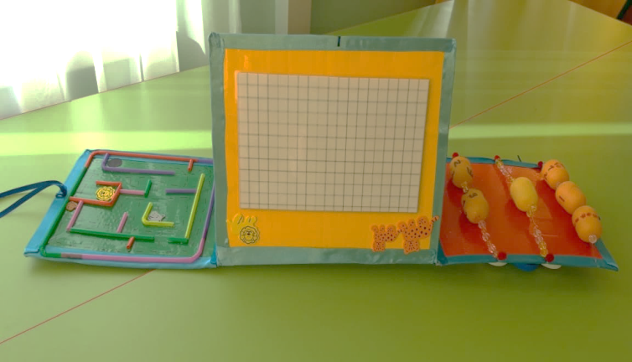 | 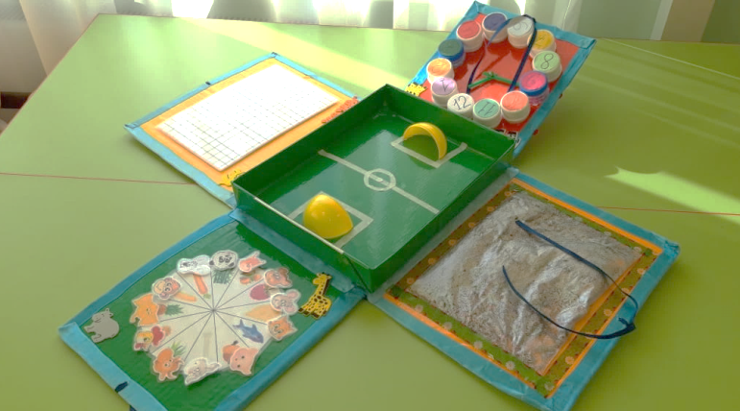
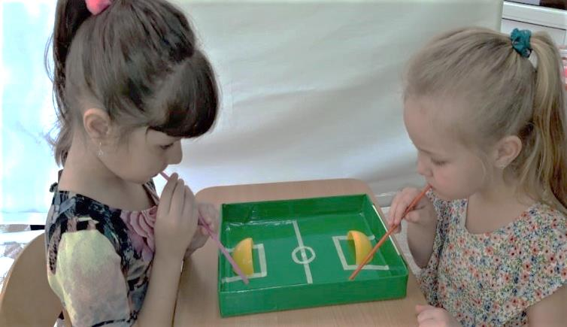 | 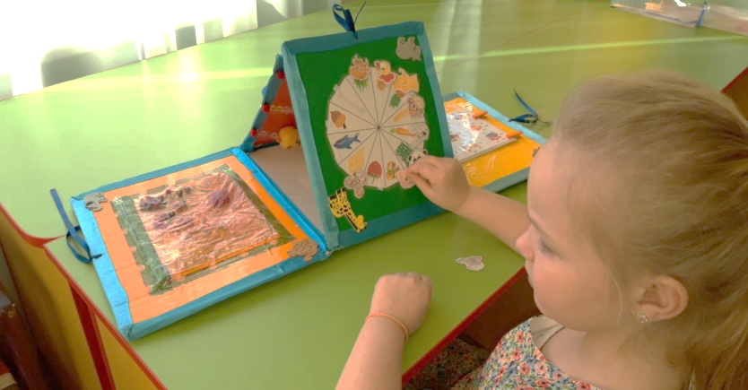
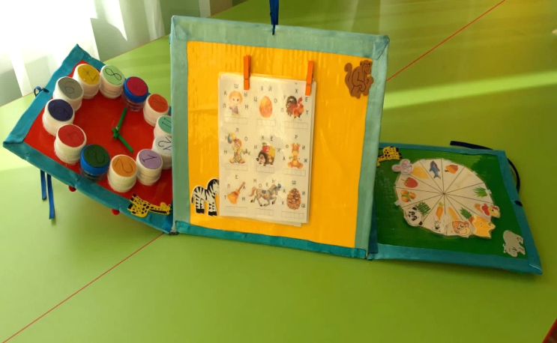 | 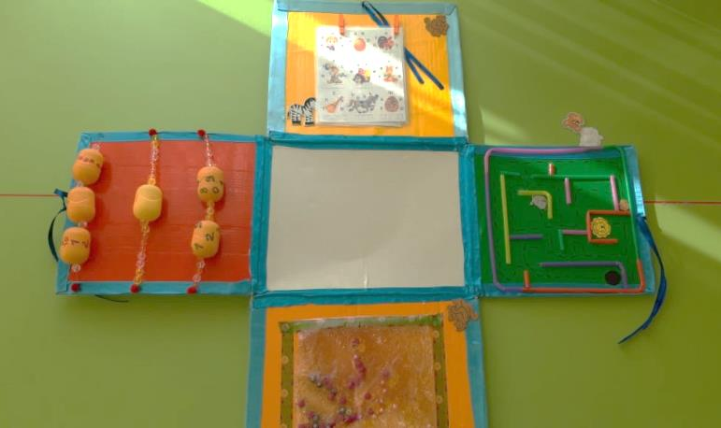

Заключение
Все полифункциональные развивающие пособия, представленные в методическом сборнике, создавались в рамках районной инновационной площадки: «Использование инновационных образовательных технологий для поддержки детской инициативы и самостоятельности в условиях реализации ФГОС ДО».
Авторы пособий и методических разработок, представили их на творческом конкурсе «Полифункциональная развивающая игрушка/игровое пособие для дошкольников». Педагоги ДОУ познакомили всех присутствующих с методикой работы с пособием, провели консультации и мастер- классы, доказали её полифункциональность и педагогическую ценность. А так же, дали методические рекомендации по работе с дидактическими материалами (описания игр, вариативные игровые поля, картотеки и пр.) для их эффективного использования в организации детской деятельности.
По результатам голосования определили победителей.

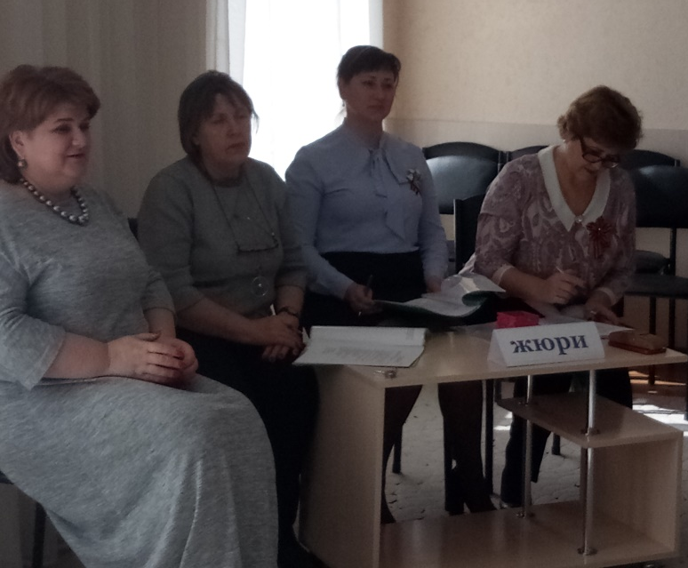 | 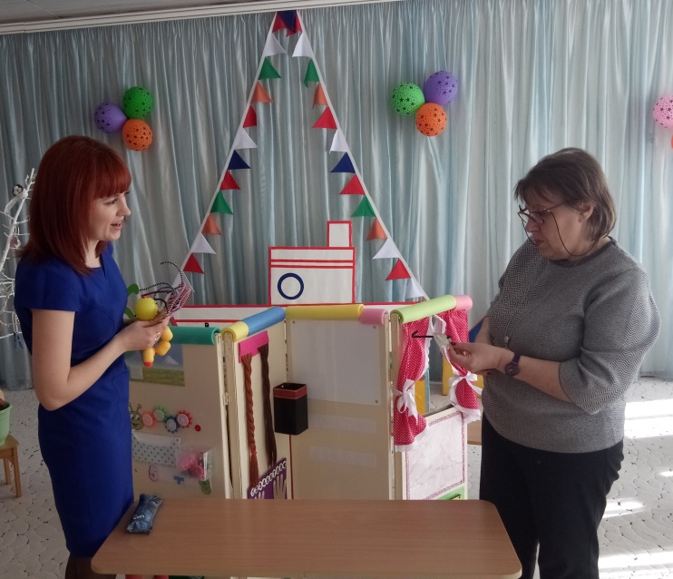
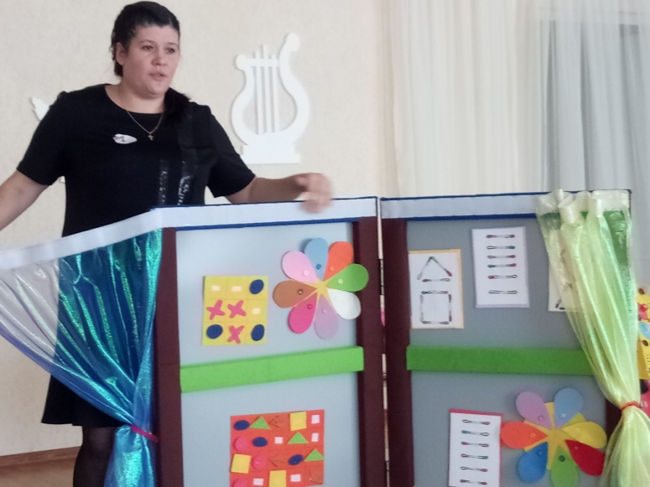 | 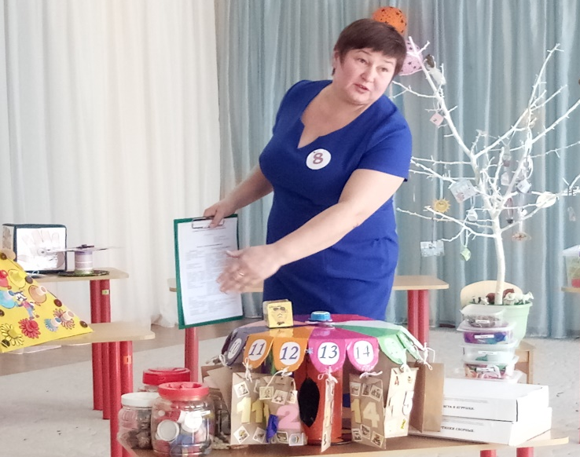

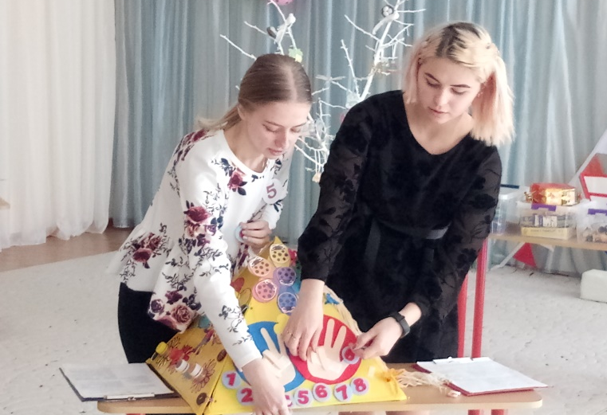 | 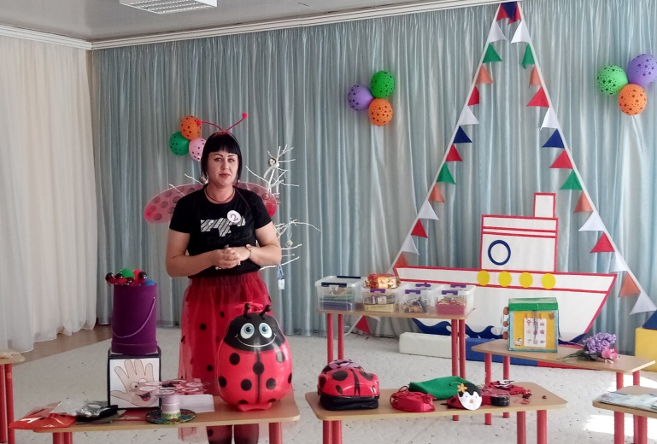
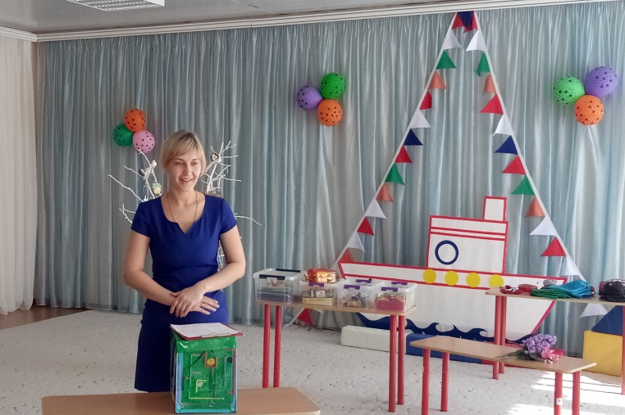 | 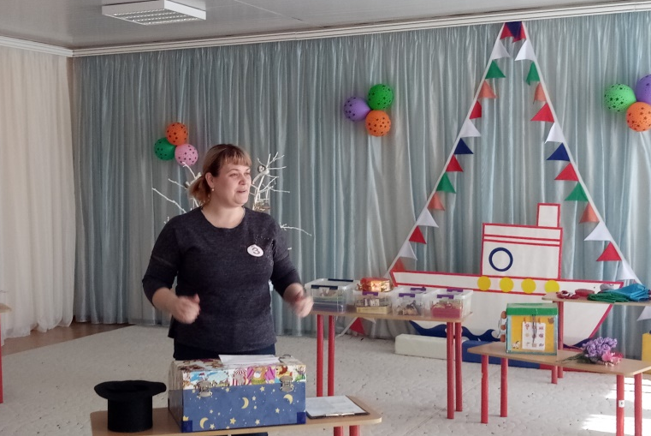
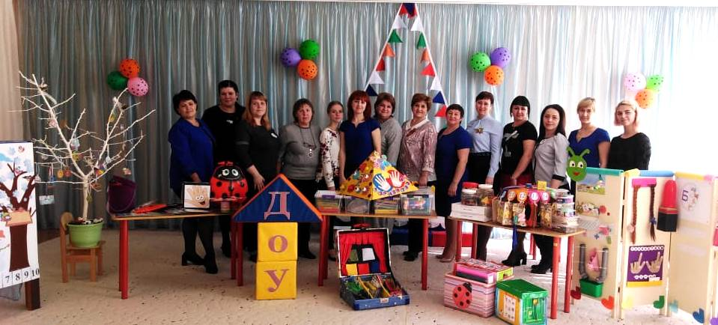

Опыт работы педагогов ДОУ в данном направлении, был отмечен на районном фестивале «Ступени мастерства-2020» и методическом объединении для воспитателей дошкольных образовательных учреждений города Буденновска и Буденновского района.
Таким образом, и наш проект оказался полифункциональным профессиональным событием, в котором успешно интегрировались конкурс, выставка, семинар, фестиваль и методическое издание – сборник.

Содержание
1.Анотация от составителя  2.Е.В.Савенко Полифункциональная развивающая игрушка/пособие для дошкольников «Божья коровка – затейница»  3.С.Н.Карабабаева С.Н. Полифункциональная развивающая игрушка/пособие для дошкольников «Чудо-дерево»  4. Н.А.Кийко, С.М.Дерр Полифункциональная развивающая игрушка/пособие для дошкольников «Пирамида Чудес»  5.Е.С. Есюнина Полифункциональная развивающая игрушка/пособие для дошкольников «Гусеница»  6.Е.Р.Ковальчук Полифункциональная развивающая игрушка/пособие для дошкольников «Флюттбар»  7.С.А.Горкавенко Полифункциональная развивающая игрушка/пособие для дошкольников «Карусель»  8. О.В.Зинина Полифункциональная развивающая игрушка/пособие для дошкольников «Кубарик»  9.Заключение  10.Содержание | 1  2  10  21  26  34  45  53  58  60



